📖

PROJECT:

**PHONE STAR**

Giáo viên: Đỗ Thị Loan

Lớp: SE1849

Sinh viên thực hiện: Phạm Mạnh Hùng - HE181830

**MỤC LỤC**

MỤC LỤC........................................................................................................................................2

LỜI MỞ ĐẦU .................................................................................................................................4

CHƯƠNG 1 : CƠ SỞ LÝ THUYẾT.................................................................................................5

1.1. Tìm hiểu về HTML. ..................................................................................................................5

1.1.1. Tổng quan về HTML. ............................................................................................................5

1.1.2 Các khái niệm cơ bản Trong HTML.........................................................................................5

1.2 Tìm hiểu về CSS.........................................................................................................................7

1.2.1 Tổng quan về CSS...................................................................................................................7

1.2.2 Một số khái niệm cơ bản trong CSS ........................................................................................8

1.3 Tổng quan về SQL Server...........................................................................................................9

1.3.1 Giới thiệu.................................................................................................................................9

1.3.2 Cấu tạo chính của SQL Server................................................................................................10

1.4 Tổng quan về Framework Bootstrap ........................................................................................13

1.4.1 Giới thiệu về Bootstrap .........................................................................................................13

1.4.2 Lịch sử của Bootstrap............................................................................................................14

1.4.3 Các phiên bản của Bootstrap.................................................................................................15

CHƯƠNG 2: KHẢO SÁT, PHÂN TÍCH VÀ THIẾT KẾ HỆ THỐNG .......................................16

2.1 Khảo sát ...................................................................................................................................16

2.1.1 Giới thiệu về Website Phone Star………………………......................................................16

2.1.2 Đánh giá hiện trạng ...............................................................................................................16

2.1.3 Mục đích của website.............................................................................................................18

2.1.4 Giải pháp xây dựng hệ thống ................................................................................................18

2.2 Phân tích và thiết kế hệ thống...................................................................................................19

2.2.1 Yêu cầu chi tiết về website ...................................................................................................19

2.2.2 Biểu đồ ..................................................................................................................................20

2.2.3 Thiết kế cơ sở dữ liệu.............................................................................................................27

CHƯƠNG 3: XÂY DỰNG WEBSITE..........................................................................................29

3.1 Giao diện trang chủ ..................................................................................................................29

3.2 Giao diện đăng nhập tài khoản .................................................................................................31

3.3 Giao diện đăng ký tài khoản......................................................................................................31

3.4 Giao diện tài khoản………………………...............................................................................32

3.5 Giao diện sản phẩm theo phân loại............................................................................................33

3.6 Giao diện mua hàng…..............................................................................................................35

3.7 Giao diện quản lý………... ......................................................................................................37

KẾT LUẬN ...................................................................................................................................41

**LỜI MỞ ĐẦU**

Trong thời đại công nghệ số phát triển mạnh mẽ như hiện nay, việc mua sắm trực tuyến không chỉ là một xu hướng mà còn trở thành một nhu cầu thiết yếu của đời sống hàng ngày. Với mong muốn đáp ứng và nâng cao trải nghiệm mua sắm trực tuyến của người tiêu dùng, dự án **web bán điện thoại "Phone Star"** đã được ra đời.

Dự án “**Phone Star**" không chỉ là một trang web bán hàng thông thường, mà nó còn hướng đến trở thành nền tảng mua sắm điện thoại di động đáng tin cậy và thuận tiện nhất. Trang web bán hàng luôn được đổi mới, cải tiến và cập nhật để tạo ra một trải nghiệm mua sắm trực tuyến độc đáo và tuyệt vời nhất cho quý khách hàng.

Trong báo cáo này, em xin được chia sẻ về quá trình phát triển của dự án "**Phone Star**", từ các mục tiêu ban đầu cho đến phương thức vận hành và các tính năng sử dụng. Hy vọng rằng thông tin trong báo cáo sẽ giúp cô giáo và các bạn hiểu rõ hơn về trang web mua điện thoại và có một trải nghiệm tốt khi sử dụng trang web.

**CHƯƠNG 1 : CƠ SỞ LÝ THUYẾT**

**1.1. Tìm hiểu về HTML.**

***1.1.1. Tổng quan về HTML.***

HTML( HyperText Markup Language ) là ngôn ngữ đánh dấu siêu văn bản được thiết kế để tạo nên các trang web với các mẫu thông tin được trình bày trên World Wide Web. HTML được định nghĩa như là một ứng dụng đơn giản của SGML và được sử dụng trong các tổ chức cần đến các yêu cầu xuất bản phức tạp.

Tên gọi ngôn ngữ đáng dấu siêu văn bản có ý nghĩa như sau:

Đánh dấu(Markup): HTML là ngôn ngữ của các thẻ đánh dấu(tag). Các thẻ này xác định cách thức trình bày đoạn văn bản tương ứng trên màn hình.

Ngôn ngữ(Language): HTML là một ngôn ngữ tương tự như các ngôn ngữ lập trình, tuy nhiên đơn giản hơn. Nó có cú pháp chặt chẽ để viết các lệnh thực hiện việc trình diễn văn bản. Các từ khóa có ý nghĩa xác định được cộng đồng Internet thừa nhận và sử dụng lại. Ví dụ b= bold, ul= unordered list,…

Văn bản(Text): HTML đầu tiên và trước hết là để trình bày văn bản và dựa trên nền tảng là một văn bản. Các thành phần khác như hình ảnh, âm thanh, hoạt hình đều gắn vào một đoạn văn bản nào đó.

Siêu văn bản(HyperText): HTML cho phép liên kết nhiều trang văn bản rải rác ở khắp mọi nơi trên Internet. Nó có tác dụng che dấu sự phức tạp của Internet đối với người sử dụng. Người dùng Internet có thể đọc văn bản mà không cần biết đến văn bản đó nằm ở đâu, hệ thống được xây dựng phức tạp như thế nào, HTML thực sự đã vượt ra ngoài khuôn khổ khái niệm văn bản cổ điền.

***1.1.2 Các khái niệm cơ bản Trong HTML***

*Định nghĩa Các thẻ HTML cơ bản*

**Thẻ <head>...</head>:** Tạo đầu mục trang

**Thẻ <title>...</title>:** Tạo tiêu đề trang trên thanh tiêu đề, đây là thẻ bắt buộc. Thẻ title cho phép bạn trình bày chuỗi trên thanh tựa đề của trang Web mỗi khi trang

Web đó được duyệt trên trình duyệt Web.

**Thẻ <body>...</body>:** Tất cả các thông tin khai báo trong thẻ <body> đều có thể xuất hiện trên trang Web. Những thông tin này có thể nhìn thấy trên trang Web.

*Các thẻ định dạng khác.*

**Thẻ <p>…</p>:**Tạo một đoạn mới. **Thẻ <font>... </font>:** Thay đổi phông chữ, kích cỡ và màu kí tự…

**Thẻ định dạng bảng <table>…</table>:** Đây là thẻ định dạng bảng trên trang Web. Sau khi khai báo thẻ này, bạn phải khai báo các thẻ hàng <tr> và thẻ cột <td> cùng với các thuộc tính của nó.

**Thẻ hình ảnh <img>:** Cho phép bạn chèn hình ảnh vào trang Web. Thẻ này thuộc loại thẻ không có thẻ đóng.

**Thẻ liên kết <a>... </a>:** Là loại thẻ dùng để liên kết giữa các trang Web hoặc liên kết đến địa chỉ Internet, Mail hay Intranet(URL) và địa chỉ trong tập tin trong mạng cục bộ (UNC).

**Các thẻ Input:** Thẻ Input cho phép người dùng nhập dữ liệu hay chỉ thị thực thi một hành động nào đó, thẻ Input bao gồm các loại thẻ như: text, password, submit, button, reset, checkbox, radio, image.

**Thẻ Textarea: < Textarea>.... < \Textarea>:** Thẻ Textarea cho phép người dùng nhập liệu với rất nhiều dòng. Với thẻ này bạn không thể giới hạn chiều dài lớn nhất trên trang Web.

**Thẻ Select:** Thẻ Select cho phép người dùng chọn phần tử trong tập phương thức đã được định nghĩa trước. Nếu thẻ Select cho phép người dùng chọn một phần tử trong danh sách phần tử thì thẻ Select sẽ giống như combobox. Nếu thẻ Select cho phép người dùng chọn nhiều phần tử cùng một lần trong danh sách phần tử, thẻ Select đó là dạng listbox.

**Thẻ Form:** Khi bạn muốn submit dữ liệu người dùng nhập từ trang Web phía

Client lên phía Server, bạn có hai cách để làm điều nàu ứng với hai phương thức POST và GET trong thẻ form. Trong một trang Web có thể có nhiều thẻ Form khác nhau, nhưng các thẻ Form này không được lồng nhau, mỗi thẻ form sẽ được khai báo hành động (action) chỉ đến một trang khác.

**1.2 Tìm hiểu về CSS**

***1.2.1 Tổng quan về CSS***

**CSS** – được dùng để miêu tả cách trình bày các tài liệu viết bằng ngôn ngữ HTML và XHTML.CSS là viết tắt của Cascading Style Sheets. CSS được hiểu một cách đơn giản đó là cách mà chúng ta thêm các kiểu hiển thị (font chữ, kích thước, màu sắc...) cho một tài liệu Web.

Tác dụng**:**

* Hạn chế tối thiểu việc làm rối mã HTML của trang Web bằng các thẻ quy định kiểu dáng (chữ đậm, chữ in nghiêng, chữ có gạch chân, chữ màu...), khiến mã nguồn của trang web được gọn gàng hơn, tách nội dung của trang Web và định dạng hiển thị, dễ dàng cho việc cập nhật nội dung.
* Tạo ra các kiểu dáng có thể áp dụng cho nhiều trang web, giúp tránh phải lặp lại việc định dạng cho các trang Web giống nhau.

Để cho thuận tiện bạn có thể đặt toàn bộ các thuộc tính của thẻ vào trong một file riêng có phần mở rộng là ".css" CSS nó phá vỡ giới hạn trong thiết kế Web, bởi chỉ cần một file CSS có thể cho phép bạn quản lí định dạng và layout trên nhiều trang khác nhau.

Các nhà phát triển Web có thể định nghĩa sẵn thuộc tính của một số thẻ HTML nào đó và sau đó nó có thể dùng lại trên nhiều trang khác.

Có thể khai báo CSS bằng nhiều cách khác nhau. Bạn có thể đặt đoạn CSS của bạn phía trong thẻ <head>...</head>, hoặc ghi nó ra file riêng với phần mở rộng ".css", ngoài ra bạn còn có thể đặt chúng trong từng thẻ HTML riêng biệt Tuy nhiên tùy từng cách đặt khác nhau mà độ ưu tiên của nó cũng khác nhau. Mức độ ưu tiên của CSS sẽ theo thứ tự sau.

* + Style đặt trong từng thẻ HTML riêng biệt
  + Style đặt trong phần <head>
  + Style đặt trong file mở rộng .css
  + Style mặc định của trình duyệt

-Mức độ ưu tiên sẽ giảm dần từ trên xuống dưới.

***1.2.2 Một số khái niệm cơ bản trong CSS***

Định nghĩa các thuộc tính về chữ

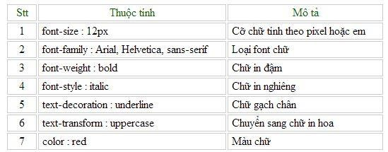

Định nghĩa các thuộc tính đề đối tượng

Các thuộc tính liên quan đến đối tượng như chiều dài, chiều cao, vị trí ...

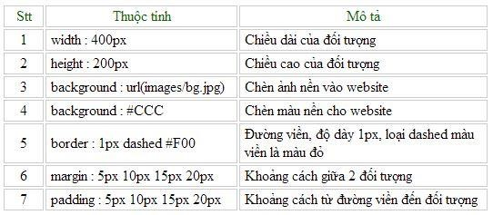

Định nghĩa Các thuộc tính khác

Các thuộc tính khác hay dùng trong css.

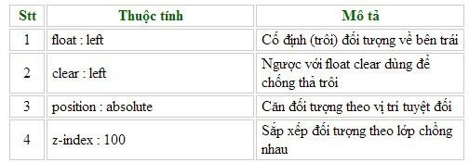

**1.3 Tổng quan về SQL Server**

***1.3.1 Giới thiệu***

**SQL Server** là một hệ quản trị cơ sở dữ liệu quan hệ **(Relational Database Management System (RDBMS) )** sử dụng câu lệnh **SQL (Transact-SQL)** để trao đổi dữ liệu giữa máy Client và máy cài SQL Server. Một RDBMS bao gồm databases, database engine và các ứng dụng dùng để quản lý dữ liệu và các bộ phận khác nhau trong RDBMS.

SQL Server được tối ưu để có thể chạy trên môi trường cơ sở dữ liệu rất lớn (Very Large Database Environment) lên đến Tera-Byte và có thể phục vụ cùng lúc cho hàng ngàn user. SQL Server có thể kết hợp “ăn ý” với các server khác như Microsoft Internet Information Server (IIS), E-Commerce Server, Proxy Server….

Một vài ấn bản SQL Server:

* **Enterprise :** chứa tất cả cá đặc điểm nổi bật của SQL Server, bao gồm nhân bộ máy cơ sở dữ liệu và các dịch vụ đi kèm cùng với các công cụ cho tạo và quản lý phân cụm SQL Server. Nó có thể quản lý các CSDL lớn tới 524 [petabytes](https://en.wikipedia.org/wiki/Petabyte) và đánh địa chỉ 12 [terabytes](https://en.wikipedia.org/wiki/Terabyte) bộ nhớ và hỗ trợ tới 640 bộ vi xử lý(các core của cpu)
* **Standard :** Rất thích hợp cho các công ty vừa và nhỏ vì giá thành rẻ hơn nhiều so với Enterprise Edition, nhưng lại bị giới hạn một số chức năng cao cấp (advanced features) khác, edition này có thể chạy tốt trên hệ thống lên đến 4 CPU và 2 GB RAM.
* **Developer :** Có đầy đủ các tính năng của Enterprise Edition nhưng được chế tạo đặc biệt như giới hạn số lượng người kết nối vào Server cùng một lúc…. Ðây là phiên bản sử dụng cho phát triển và kiểm tra ứng dụng. Phiên bản này phù hợp cho các cá nhân, tổ chức xây dựng và kiểm tra ứng dụng
* **Workgroup:** ấn bản SQL Server Workgroup bao gồm chức năng lõi cơ sở dữ liệu nhưng không có các dịch vụ đi kèm. Chú ý phiên bản này không còn tồn tại ở SQL Server 2012.
* **Express :** SQL Server Express dễ sử dụng và quản trị cơ sở dữ liệu đơn giản. Được tích hợp với Microsoft Visual Studio, nên dễ dàng để phát triển các ứng dụng dữ liệu, an toàn trong lưu trữ, và nhanh chóng triển khai. SQL Server Express là phiên bản miễn phí,  không giới hạn về số cơ ở dữ liệu hoặc người sử dụng, nhưng nó chỉ dùng cho 1 bộ vi xử lý với 1 GB bộ nhớ và 10 GB file cơ sở dữ liệu. SQL Server Express là lựa chọn tốt cho những người dùng chỉ cần một phiên bản SQL Server 2005 nhỏ gọn, dùng trên máy chủ có cấu hình thấp, những nhà phát triển ứng dụng không chuyên hay những người yêu thích xây dựng các ứng dụng nhỏ.

***1.3.2 Cấu tạo chính của SQL Server.***

SQL Server được cấu tạo bởi nhiều thành phần như Database Engine, Reporting Services, Notification Services, Integration Services, Full Text Search Service…. Các thành phần này khi phối hợp với nhau tạo thành một giải pháp hoàn chỉnh giúp cho việc lưu trữ và phân tích dữ liệu một cách dễ dàng.

**Database Engine**

– Cái lõi của SQL Server:

Ðây là một engine có khả năng chứa data ở các quy mô khác nhau dưới dạng table và support tất cả các kiểu kết nối (data connection) thông dụng của Microsoft như

ActiveX Data Objects (ADO), OLE DB, and Open Database Connectivity (ODBC).

Ngoài ra nó còn có khả năng tự điều chỉnh (tune up) ví dụ như sử dụng thêm các tài nguyên (resource) của máy khi cần và trả lại tài nguyên cho hệ điều hành khi một user log off.

**Replication**

– Cơ chế tạo bản sao (Replica):

Giả sử bạn có một database dùng để chứa dữ liệu được các ứng dụng thường xuyên cập nhật. Một ngày đẹp trời bạn muốn có một cái database giống y hệt như thế trên một server khác để chạy báo cáo (report database) (cách làm này thường dùng để tránh ảnh hưởng đến performance của server chính). Vấn đề là report server của bạn cũng cần phải được cập nhật thường xuyên để đảm bảo tính chính xác của các báo cáo. Bạn không thể dùng cơ chế back up and restore trong trường hợp này. Thế thì bạn phải làm sao? Lúc đó cơ chế replication của SQL Server sẽ được sử dụng để bảo đảm cho dữ liệu ở 2 database được đồng bộ (synchronized). Replication sẽ được bàn kỹ trong bài 12

**Integration Services (DTS)**

– Integration Services là một tập hợp các công cụ đồ họa và các đối tượng lập trình cho việc di chuyển, sao chép và chuyển đổi dữ liệu.

Nếu bạn làm việc trong một công ty lớn trong đó data được chứa trong nhiều nơi khác nhau và ở các dạng khác nhau cụ thể như chứa trong Oracle, DB2 (của IBM), SQL Server, Microsoft Access….Bạn chắc chắn sẽ có nhu cầu di chuyển data giữa các server này (migrate hay transfer) và không chỉ di chuyển bạn còn muốn định dạng (format) nó trước khi lưu vào database khác, khi đó bạn sẽ thấy DTS giúp bạn giải quyết công việc trên dễ dàng.

**Analysis Services**

– Một dịch vụ phân tích dữ liệu rất hay của Microsoft

Dữ liệu (Data) chứa trong database sẽ chẳng có ý nghĩa gì nhiều nếu như bạn không thể lấy được những thông tin (Information) bổ ích từ đó. Do đó Microsoft cung cấp cho bạn một công cụ rất mạnh giúp cho việc phân tích dữ liệu trở nên dễ dàng và hiệu quả bằng cách dùng khái niệm hình khối nhiều chiều (multi-dimension cubes) và kỹ thuật “khai phá dữ liệu” (data mining).

**Notification Services**

Dịch vụ thông báo Notification Services là nền tảng cho sự phát triển và triển khai các ứng dụng tạo và gửi thông báo. Notification Services có thể gửi thông báo theo địch thời đến hàng ngàn người đăng ký sử dụng nhiều loại thiết bị khác nhau.

**Reporting  Services**

Reporting Services bao gồm các thành phần server và client cho việc tạo, quản lý và triển khai các báo cáo. Reporting Services cũng là nền tảng cho việc phát triển và xây dựng các ứng dụng báo cáo.

**Full Text Search Service**

Dịch vụ SQL Server Full Text Search là một dịch vụ đặc biệt cho đánh chỉ mục và truy vấn cho dữ liệu văn bản không cấu trúc được lưu trữ trong các CSDL SQL Server. Đánh chỉ mục với Full Text Search có thể dduwowcj tạo trên bất kỳ cột dựa trên dữ liệu văn bản. Nó sẽ rất hiệu quả cho việc tìm các sử dụng toán tử LIKE trong SQL với trường hợp tìm văn bản.

**Service Broker**

Được sử dụng bên trong mỗi Instance, là môi trường lập trình cho việc các ứng dụng nhảy qua các Instance. Service Broker giao tiếp qua giao thức TCP/IP và cho phép các component khác nhau có thể được đồng bộ cùng nhau theo hướng trao đổi các message. Service Broker chạy như một phần của bộ máy cơ sở dữ liệu, cung cấp một nền tảng truyền message tin cậy và theo hàng đợi cho các ứng dụng SQL Server.

***Tìm hiểu về UML.***

**UML (Unifield Modeling Language):**

Ngôn ngữ mô hình hóa thống nhất (Unifield Modeling Language – UML) là một ngôn ngữ để biểu diễn mô hình theo hướng đối tượng được xây dựng bởi ba tác giả trên với chủ đích là:

* Mô hình hoá các hệ thống sử dụng các khái niệm hướng đối tượng.
* Thiết lập một kết nối từ nhận thức của con người đến các sự kiện cần mô hình hoá.
* Giải quyết vấn đề về mức độ thừa kế trong các hệ thống phức tạp, có nhiều ràng buộc khác nhau.
* Tạo một ngôn ngữ mô hình hoá có thể sử dụng được bởi người và máy.

***Các biểu đồ trong UML:***

Thành phần mô hình chính trong UML là các biểu đồ:

* *Biểu đồ use case* biểu diễn sơ đồ chức năng của hệ thống. Từ tập yêu cầu của hệ thống, biểu đồ use case sẽ phải chỉ ra hệ thống cần thực hiện điều gì để thoả mãn các yêu cầu của người dùng hệ thống đó. Đi kèm với biểu đồ use case là các kịchbản.
* *Biểu đồ lớp* chỉ ra các lớp đối tượng trong hệ thống, các thuộc tính và phương thức của từng lớp và các mối quan hệ giữa những lớpđó.
* *Biểu đồ trạng thái* tương ứng với mỗi lớp sẽ chỉ ra các trạng thái mà đối tượng của lớp đó có thể có và sự chuyển tiếp giữa những trạng tháiđó.
* *Các biểu đồ tương tác* biểu diễn mối liên hệ giữa các đối tượng trong hệ thống và giữa các đối tượng với các tác nhân bên ngoài. Có hai loại biểu đồ tương tác:
* *Biểu đồ tuần tự*: Biểu diễn mối quan hệ giữa các đối tượng và giữa các đối tượng và tác nhân theo thứ tự thời gian.
* *Biểu đồ cộng tác*: Biểu diễn mối quan hệ giữa các đối tượng và giữa các đối tượng và tác nhân nhưng nhấn mạnh đến vai trò của các đối tượng trong tươngtác.
* *Biểu đồ hoạt động* biểu diễn các hoạt động và sự đồng bộ, chuyển tiếp các hoạt động, thường được sử dụng để biểu diễn các phương thức phức tạp của cáclớp.
* *Biểu đồ thành phần* định nghĩa các thành phần của hệ thống và mối liên hệ giữa các thành phầnđó.
* *Biểu đồ triển khai mô tả hệ thống* sẽ được triển khai như thế nào, thành phần nào được cài đặt ở đâu, các liên kết vật lý hoặc giao thức truyền thông nào được sử dụng.

**1.4 Tổng quan về Framework Bootstrap**

***1.4.1 Giới thiệu về Bootstrap***

***Bootstrap là gì?***

Bootstrap là 1 framework HTML, CSS, và JavaScript cho phép người dùng dễ dàng thiết kế website theo 1 chuẩn nhất định, tạo các website thân thiện với các thiết bị cầm tay như mobile, ipad, tablet,...

***Tại sao lại như vậy?***

Bootstrap bao gồm những cái cơ bản có sẵn như: typography, forms, buttons, tables, navigation, modals, image carousels và nhiều thứ khác. Trong bootstrap có thêm nhiều Component, Javascript hỗ trợ cho việc thiết kế reponsive của bạn dễ dàng, thuận tiện và nhanh chóng hơn. ***Tại sao chúng ta nên sử dụng Bootstrap?***

Bootstrap là một trong những framework được sử dụng nhiều nhất trên thế giới để xây dựng nên một website. Bootstrap đã xây dựng nên 1 chuẩn riêng và rất được người dùng ưa chuộng. Chính vì thế, chúng ta hay nghe tới một cụm từ rất thông dụng "Thiết kế theo chuẩn Bootstrap".

Từ cái "chuẩn mực" này, chúng ta có thể thấy rõ được những điểm thuận lợi khi sử dụng Bootstrap.

* Rất dễ để sử dụng: Nó đơn giản vì nó được base trên HTML, CSS và Javascript chỉ cẩn có kiến thức cơ bản về 3 cái đó là có thể sử dụng bootstrap tốt.
* Responsive: Bootstrap xây dựng sẵn reponsive css trên các thiết bị Iphones, tablets, và desktops. Tính năng này khiến cho người dùng tiết kiệm được rất nhiều thời gian trong việc tạo ra một website thân thiện với các thiết bị điện tử, thiết bị cầm tay.
* Tương thích với trình duyệt: Nó tương thích với tất cả các trình duyệt (Chrome, Firefox, Internet Explorer, Safari, and Opera). Tuy nhiên, với IE browser, Bootstrap chỉ hỗ trợ từ IE9 trở lên. Điều này vô cùng dễ hiểu vì IE8 không support HTML5 và CSS3.

***1.4.2 Lịch sử của Bootstrap***

**Bootstrap**, ban đầu có tên là **Twitter Blueprint**, được phát triển bởi **Mark Otto** và **Jacob Thornton** tại **Twitter** như một khuôn khổ để khuyến khích sự nhất quán trên các công cụ nội bộ. Trước khi **Bootstrap**, các thư viện khác nhau được sử dụng để phát triển giao diện, dẫn đến sự thiếu nhất quán và gánh nặng bảo trì cao.

Sau một vài tháng phát triển bởi một nhóm nhỏ, nhiều nhà phát triển tại **Twitter** đã bắt đầu đóng góp cho dự án như một phần của Tuần lễ **Hack**, một tuần theo phong cách **hackathon** dành cho nhóm phát triển **Twitter**. Nó được đổi tên từ **Twitter Blueprint** thành**Bootstrap**, và được phát hành như một dự án nguồn mở vào ngày 19 tháng 8 năm 2011. Nó tiếp tục được duy trì bởi **Mark Otto, Jacob Thornton** và một nhóm nhỏ các nhà phát triển cốt lõi, cũng như một cộng đồng lớn người dùng.

***1.4.3 Các phiên bản của Bootstrap***

|  |
| --- |
| *Phiên bản v1.0*: Ngày phát hành 19/08/2011, đây là phiên bản đầu tiên của Bootstrap chưa hỗ trợ cho mobile  *Phiên bản v2.0*: Ngày phát hành 31/01/2012, bổ sung hệ thống Grid-Layout 12 cột. Thêm một số thành phần (compoment) mới. Và thay đổi một vài thành phần sẵn có. Vẫn chưa hỗ trợ mobile  *Phiên bản v3*.0: Ngày phát hành 19/08/2013, Các thành phần được thiết kế lại theo phong cách thiết kế phẳng(flat design). Và lần đầu tiên hỗ trợ các thiết bị mobile.  *Phiên bản v4*.0: Ngày phất hành 19/01/2018 Bootstrap 4 gần như viết lại hoàn  toàn từ Bootstrap 3, và được đánh giá là dễ sử dụng hơn rất nhiều so với phiên bản trước. |

**CHƯƠNG 2: KHẢO SÁT, PHÂN TÍCH VÀ THIẾT KẾ HỆ THỐNG**

**2.1 Khảo sát**

***2.1.1 Giới thiệu về Website Phone Star***

Website bán điện thoại Phone Star là nền tảng mua sắm trực tuyến uy tín và đa dạng sản phẩm, với cam kết cung cấp các mẫu điện thoại chất lượng, hiện đại và phong cách. Phone Star không chỉ đáp ứng nhu cầu về thiết bị di động mà còn mang lại trải nghiệm mua sắm thuận tiện và an toàn cho khách hàng.

***2.1.2 Đánh giá hiện trạng***

**I. Ưu điểm**

* **Tiếp cận khách hàng toàn cầu:**

Phone Star giúp tiếp cận khách hàng ở mọi nơi trên thế giới, tạo ra cơ hội kinh doanh toàn cầu.

Bằng cách kết nối qua mạng internet, Phone Star mở ra cánh cửa cho khách hàng ở mọi nơi trên thế giới, từ các thành phố lớn đến những vùng quê xa xôi. Điều này không chỉ giúp trang web mở rộng thị trường mà còn tạo ra cơ hội cho người tiêu dùng khám phá và trải nghiệm những sản phẩm công nghệ mới nhất.

* **Tiết kiệm chi phí:**

Việc không cần phải mở cửa hàng vật lý và chi trả các chi phí liên quan như tiền thuê mặt bằng, tiền thuê nhân công giúp dự án giảm bớt gánh nặng tài chính. Thay vào đó, việc quản lý và vận hành một trang web bán hàng trực tuyến chỉ yêu cầu một khoản đầu tư nhỏ hơn và mang lại hiệu quả cao hơn.

Sự tiết kiệm chi phí này không chỉ giúp trang web duy trì mức giá cạnh tranh cho khách hàng mà còn tạo điều kiện thuận lợi cho việc mở rộng kinh doanh và đầu tư vào các dịch vụ và sản phẩm mới. Đồng thời, nó cũng giúp người quản lý tập trung hơn vào việc cải thiện trải nghiệm của khách hàng và phát triển công nghệ mới.

* **Tăng hiệu quả kinh doanh:**

Sử dụng các phương thức marketing online như SEO, Google AdWords, Facebook AdWords giúp Phone Star tăng hiệu quả kinh doanh và mở rộng thị trường.

* **Nâng cấp sản phẩm và thu hút khách hàng mới:**

Phản hồi từ khách hàng giúp Phone Star nâng cấp sản phẩm và dịch vụ, thu hút khách hàng mới và tăng cường uy tín thương hiệu.

* **Lợi nhuận tốt hơn:**

Tiếp cận nhiều khách hàng tiềm năng giúp Phone Star tăng doanh số bán hàng và lợi nhuận.

Sự mở rộng phạm vi khách hàng không chỉ mang lại cơ hội bán hàng nhiều hơn mà còn tạo ra sự tăng trưởng lợi nhuận đáng kể. Bằng cách này, dự án có thể tận dụng tối đa nguồn lực đã đầu tư vào hệ thống trực tuyến để tạo ra các chiến lược tiếp thị hiệu quả và thu hút một lượng lớn khách hàng mới.

Sự gia tăng trong lượng khách hàng cũng tạo ra một chuỗi phản ứng tích cực, từ việc tăng doanh số bán hàng đến việc tăng khả năng tiếp cận nguồn lực và đầu tư cho sự phát triển tương lai của Phone Star.

* **Linh hoạt về thời gian và không gian**

Bất cứ khi nào, bất cứ nơi đâu, bạn vẫn có thể lướt web, tìm kiếm khách hàng, quảng cáo, giao dịch với khách hàng. Bạn không có mặt bằng kinh doanh. Bạn có thể bán hàng ngay tại nhà của mình. Không phụ thuộc vào giờ mở cửa giống như các cửa hàng truyền thống và trung tâm mua sắm.

* **Tiết kiệm thời gian cho người mua hàng**

Với công việc bận rộn thì việc mua sắm trực tiếp tại các cửa hàng, siêu thị hay trung tâm mua sắm là một trở ngại lớn đối với khách hàng. Chính vì vậy người mua hàng sẽ tìm kiếm những sản phẩm được bán qua mạng để tiết kiệm thời gian mua sắm.

**II. Nhược điểm**

* **Bảo mật chưa hoàn thiện:**

Cần tăng cường bảo mật trên internet để đảm bảo an toàn thông tin giao dịch của khách hàng.

* **Thiếu tin tưởng của khách hàng về chất lượng sản phẩm:**

Đây là thách thức khi khách hàng không thể kiểm tra trực tiếp sản phẩm trước khi mua.

* **Hiểu biết về hệ thống thanh toán trực tuyến còn hạn chế:**

Một trong những thách thức đối với Phone Star là hiểu biết về hệ thống thanh toán trực tuyến, đặc biệt là việc đảm bảo tính bảo mật và tin cậy của quá trình thanh toán. Hiện nay, dù hệ thống thanh toán trực tuyến đang phát triển mạnh mẽ, nhưng vẫn còn nhiều rủi ro và vấn đề cần được giải quyết.

Trong bối cảnh này, việc nâng cao hiểu biết và áp dụng các biện pháp bảo mật hiệu quả sẽ là chìa khóa để Phone Star xây dựng một hệ thống thanh toán trực tuyến đáng tin cậy và thu hút sự tin tưởng từ phía khách hàng.

***2.1.3 Mục đích của website***

Phone Star nhằm xây dựng một hệ thống bán hàng trực tuyến đơn giản, thân thiện và tiện lợi, cho phép khách hàng tham khảo thông tin và đặt hàng dễ dàng. Đồng thời, hệ thống cũng phải hỗ trợ quản lý thông tin sản phẩm và người dùng một cách hiệu quả.

Em đã tiến hành khảo sát các trang web bán điện thoại hiện đang hoạt động như Thegioididong.com, Tiki.vn, FPTShop.com.vn để nắm bắt yêu cầu và mục đích cần đạt được của một trang web bán điện thoại.

* + 1. ***Giải pháp xây dựng hệ thống***

1. **Chức năng** 
   * + Xem sản phẩm
     + Đăng ký
     + Đăng nhập
     + Tìm kiếm sản phẩm
     + Giỏ hàng
     + Thanh toán
2. **Phi chức năng** 
   * Website có giao diện bắt kịp xu thế (flat design)
   * Sản phẩm phong phú, đa dạng
   * Giao diện hài hòa, đơn giản, thân thiện
   * Cập nhật sản phẩm mới nhất
   * Tra cứu và tìm kiếm nhanh chóng
   * Hiệu suất website cao
   * Bảo mật tốt

**2.2 Phân tích và thiết kế hệ thống**

***2.2.1 Yêu cầu chi tiết về website***

* Hiển thị danh mục sản phẩm
* Hiển thị chi tiết về từng sản phẩm
* **Đối với người dùng(user)** 
  + Cho phép xem thông tin sản phẩm
  + Tìm kiếm thông tin sản phẩm
  + Đăng nhập, đăng ký tài khoản
  + Sửa đổi thông tin cá nhân
  + Sử dụng giỏ hàng
  + Mua hàng
  + Thanh toán
  + Xem lịch sử mua hàng

* **Đối với quản trị viên(admin)** 
  + Các chức năng như user
  + Quản lý người dùng: Xóa người dùng
  + Quản lý sản phẩm: Thêm, Sửa, Xóa sản phẩm
  + Xem kho
  + Quản lý đơn hàng: Xem, Xoá đơn hàng
  + Xem doanh thu, số liệu thống kê bán hàng

## 2.2.2 Các biểu đồ mô tả

* **Biểu đồ usecase**

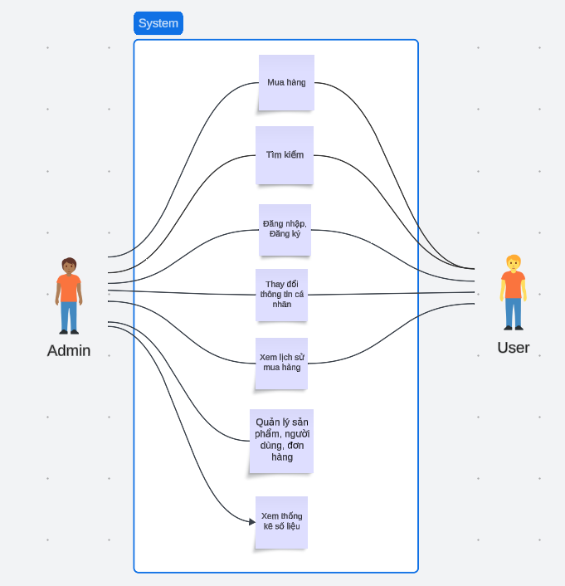

*Hình 2.1. Biểu đồ usecase tổng quát*

Mô tả: Người dùng có thể đăng ký, đăng nhập, thay đổi thông tin, tìm kiếm, mua hàng và xem lịch sử mua hàng. Còn người quản lý sẽ có đủ các chức năng của một người dùng, ngoài ra người quản lý có các những năng quản lí trang web và xem được số liệu bán hàng.

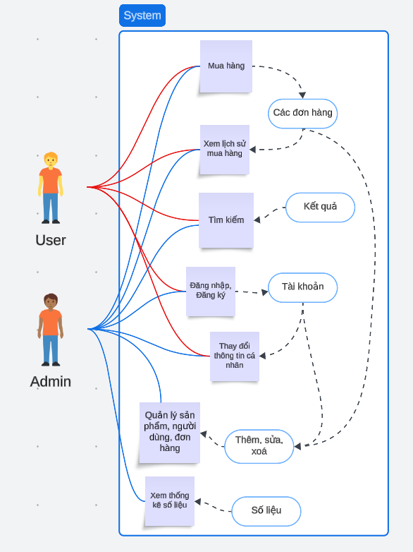

*Hình 2.2. Biểu đồ usecase phân rã*

Mô tả: Ở biểu đồ trên ta có được một góc nhìn chung về cách thức hoạt động của trang web thông qua các bước sử dụng của người dùng và người quản lý trang web.

* **Biểu đồ trình tự**

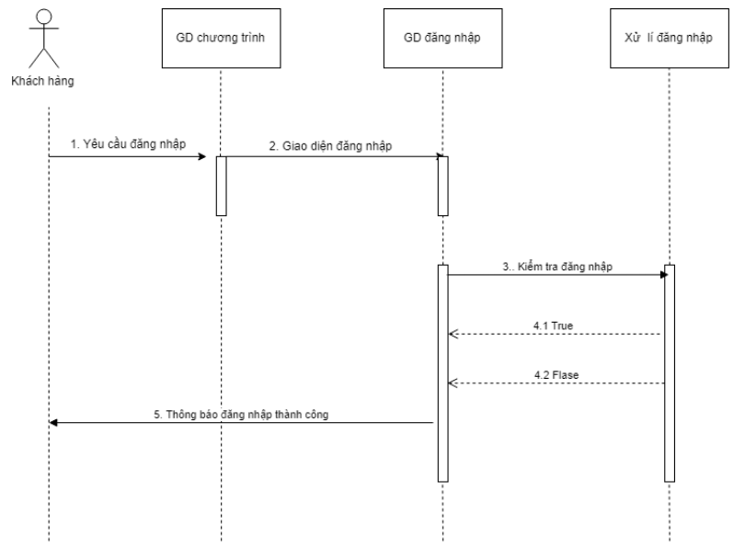

*Hình 2.3. Biểu đồ trình tự đăng nhập*

Mô tả: Khách hàng khi yêu cầu đăng nhập sẽ chuyển sang trang đăng nhập, hệ thống sẽ kiểm tra đăng nhập có đúng user và password không. Nếu đúng thì báo đăng nhập thành công, sai thì báo đăng nhập thất bại quay trở lại giao diện đăng nhập.

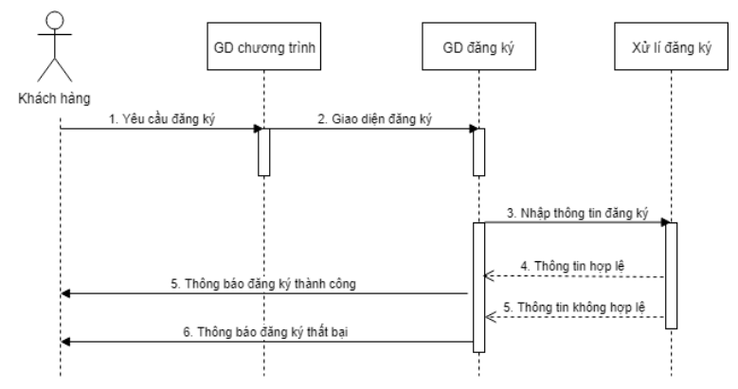

*Hình 2.4. Biểu đồ trình tự đăng ký*

Mô tả: Người dùng khi yêu cầu đăng ký thành viên sẽ chuyển sang trang đăng ký, hệ thống sẽ kiểm tra thông tin nhập có hợp lệ không. Nếu hợp lệ thông báo đăng ký thành công, nếu thông tin nhập không hợp lệ báo đăng ký thất bại.

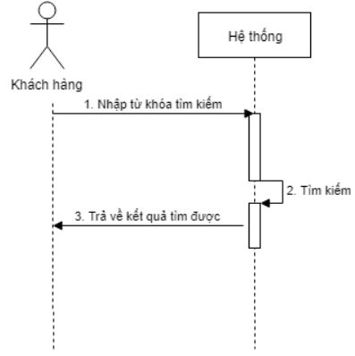

*Hình 2.5. Biểu đồ trình tự tìm kiếm*

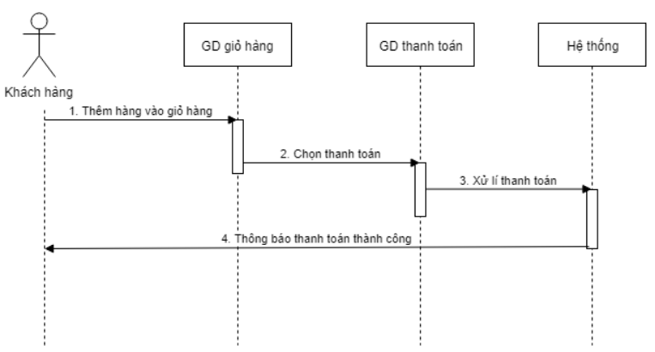

*Hình 2.6. Biểu đồ trình tự mua hàng*

Mô tả: Khách hàng thêm hàng muốn mua vào giỏ hàng rồi chọn thanh toán và nhập thông tin cá nhân và địa chỉ nhận, phương thức thanh toán. Hệ thống xử lí thanh toán và thông báo cho người dùng thanh toán thành công.

* **Biểu đồ chuyển trạng thái**

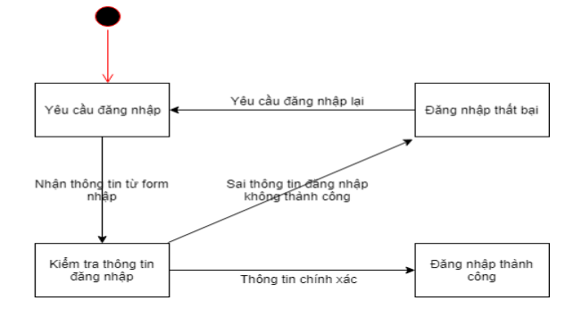

*Hình 2.7. Biểu đồ chuyển trạng thái chức năng đăng nhập*

Mô tả: Người dùng yêu cầu đăng nhập và nhập thông tin vào form nhập nếu hệ thống xác thực thông tin nhập là chính xác thì báo đăng nhập thành công, còn nếu sai thông tin đăng nhập thì báo đăng nhập thất bại và yêu cầu đăng nhập lại.

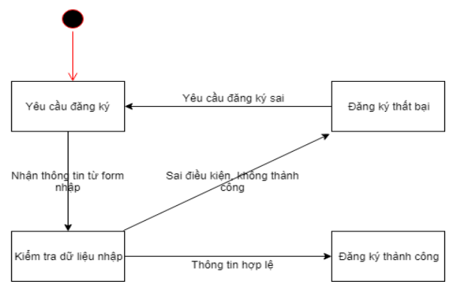

*Hình 2.8. Biểu đồ chuyển trạng thái chức năng đăng ký*

Mô tả: Người dùng yêu cầu đăng ký và nhập thông tin vào form nhập, nếu nhập thông tin

đúng điều kiện thì thông báo đăng ký thành công, nếu sai điều kiện nhập thì đăng ký thất bại và yêu cầu đăng ký lại.

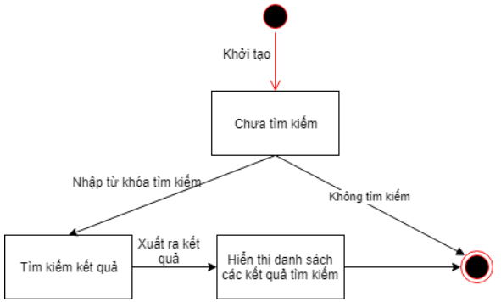

*Hình 2.9. Biểu đồ chuyển trạng thái cho chức năng tìm kiếm*

Mô tả: Người dùng nhập từ khóa tìm kiếm thì hệ thống tìm kiếm kết quả và hiển thị kết quả ra màn hình rồi kết thúc, còn không nhập từ khóa tìm kiếm thì kết thúc luôn.

* **Biểu đồ lớp**

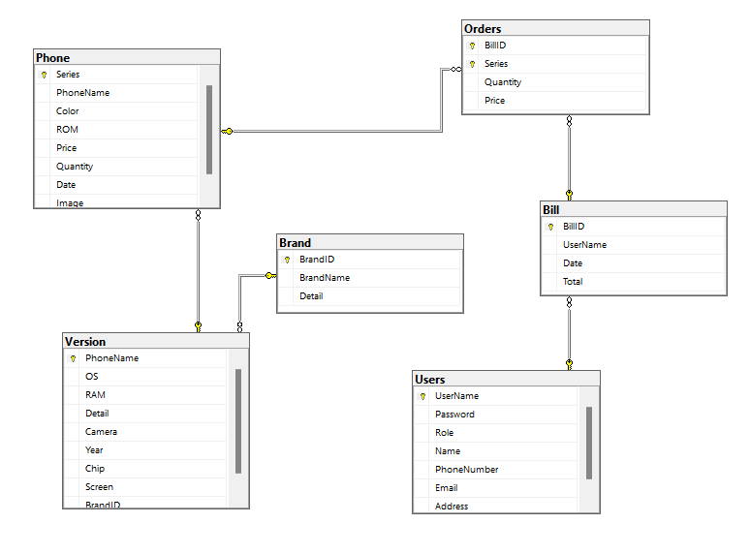

*Hình 2.10. Biểu đồ lớp*

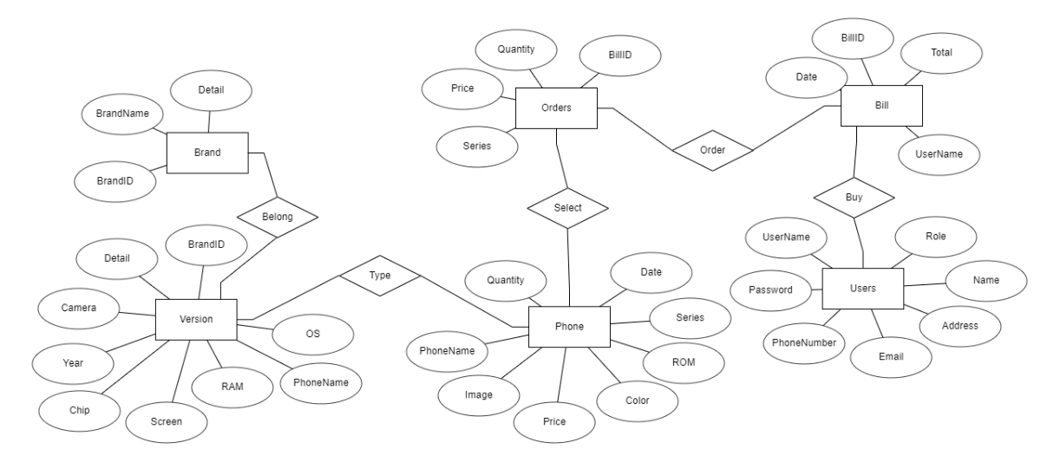

*Hình 2.11 Mô hình quan hệ*

## 2.2.3 Thiết kế cơ sở dữ liệu

## a. Bảng Brand (Hãng)

|  |  |  |
| --- | --- | --- |
| **Thuộc tính** | **Kiểu dữ liệu** | **Mô tả** |
| BrandID (PK) | Int | Mã hãng |
| BrandName | Varchar(255) | Tên hãng |
| Detail | Nvarchar(2000) | Thông tin hãng |

## b. Bảng Version (Dòng máy)

|  |  |  |
| --- | --- | --- |
| **Thuộc tính** | **Kiểu dữ liệu** | **Mô tả** |
| PhoneName (PK) | Int | Tên dòng máy |
| OS | Varchar(255) | Hệ điều hành |
| RAM | Int | RAM |
| Camera | Int | Camera |
| Year | Int | Năm sản xuất |
| Chip | Varchar(255) | Chip xử lí |
| Screen | Varchar(255) | Màn hình |
| Detail | Nvarchar(2000) | Thông tin dòng máy |
| BrandID (FK) | Int | Mã hãng |

## c. Bảng Phone (Mẫu máy)

|  |  |  |
| --- | --- | --- |
| **Thuộc tính** | **Kiểu dữ liệu** | **Mô tả** |
| Series (PK) | Int | Mã máy |
| PhoneName(FK) | Varchar(255) | Tên dòng máy |
| Color | Nvarchar(255) | Màu sắc |
| ROM | Varchar(255) | Dung lượng bộ nhớ |
| Price | Int | Giá |
| Quantity | Int | Số lượng |
| Date | Date | Ngày nhập kho |
| Image | Varchar(255) | Ảnh điện thoại |

## d. Bảng Users (Người dùng)

|  |  |  |
| --- | --- | --- |
| **Thuộc tính** | **Kiểu dữ liệu** | **Mô tả** |
| UserName (PK) | Varchar(255) | Tài khoản người dùng |
| Password | Varchar(255) | Mật khẩu |
| Role | Int | Quyền hạn |
| Name | Nvarchar(255) | Tên người dùng |
| PhoneNumber | Varchar(255) | SĐT |
| Email | Varchar(255) | Email |
| Address | Nvarchar(255) | Địa chỉ |

## e. Bảng Bill (Đơn hàng)

|  |  |  |
| --- | --- | --- |
| **Thuộc tính** | **Kiểu dữ liệu** | **Mô tả** |
| BillID (PK) | Int | Mã đơn hàng |
| UserName (FK) | Varchar(255) | Tài khoản người dùng |
| Date | Date | Ngày xuất hoá đơn |
| Total | Int | Tổng giá tiền |

## f. Bảng Orders (Order)

(Primary key): (BillID,Series)

|  |  |  |
| --- | --- | --- |
| **Thuộc tính** | **Kiểu dữ liệu** | **Mô tả** |
| BillID (FK) | Int | Mã đơn hàng |
| Series (FK) | Varchar(255) | Tài khoản người dùng |
| Quantity | Int | Ngày xuất hoá đơn |
| Price | Int | Giá tiền |

**CHƯƠNG 3: XÂY DỰNG WEBSITE**

**3.1 Giao diện trang chủ**

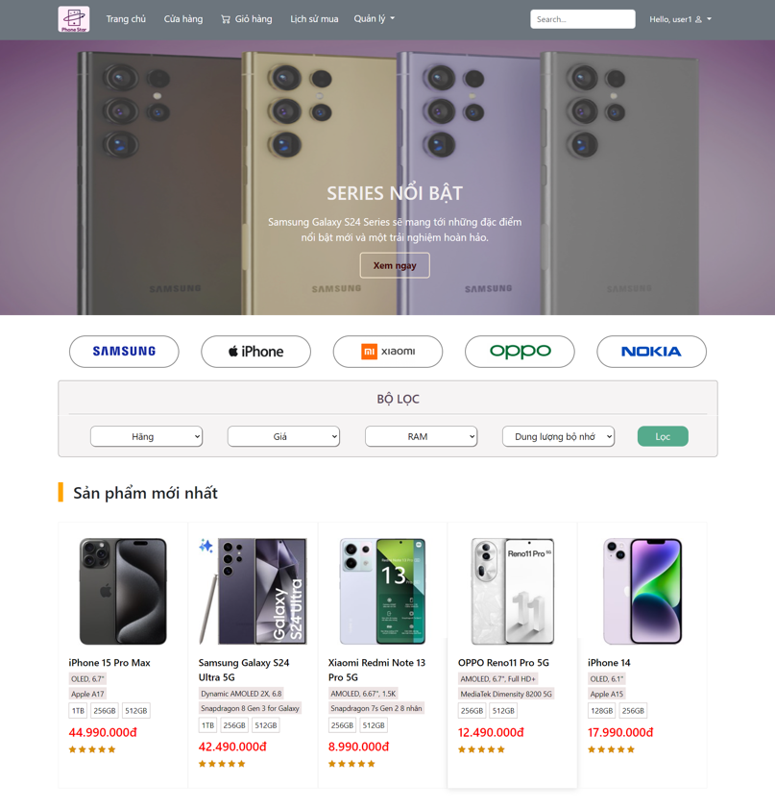

*Hình 3.1a. Giao diện trang chủ*

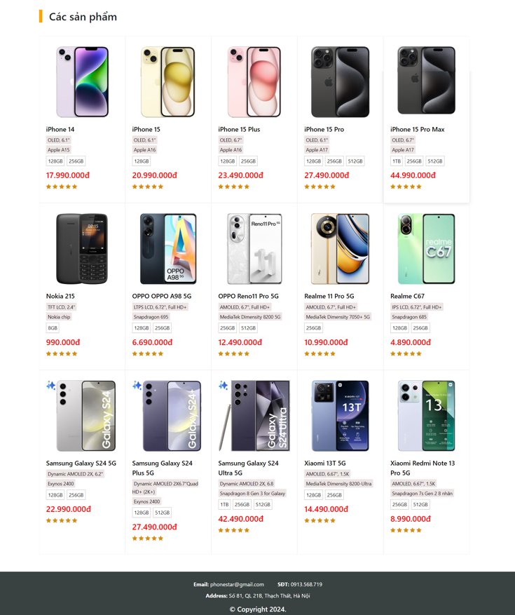

*Hình 3.1b. Giao diện trang chủ*

**3.2 Giao diện đăng nhập tài khoản**

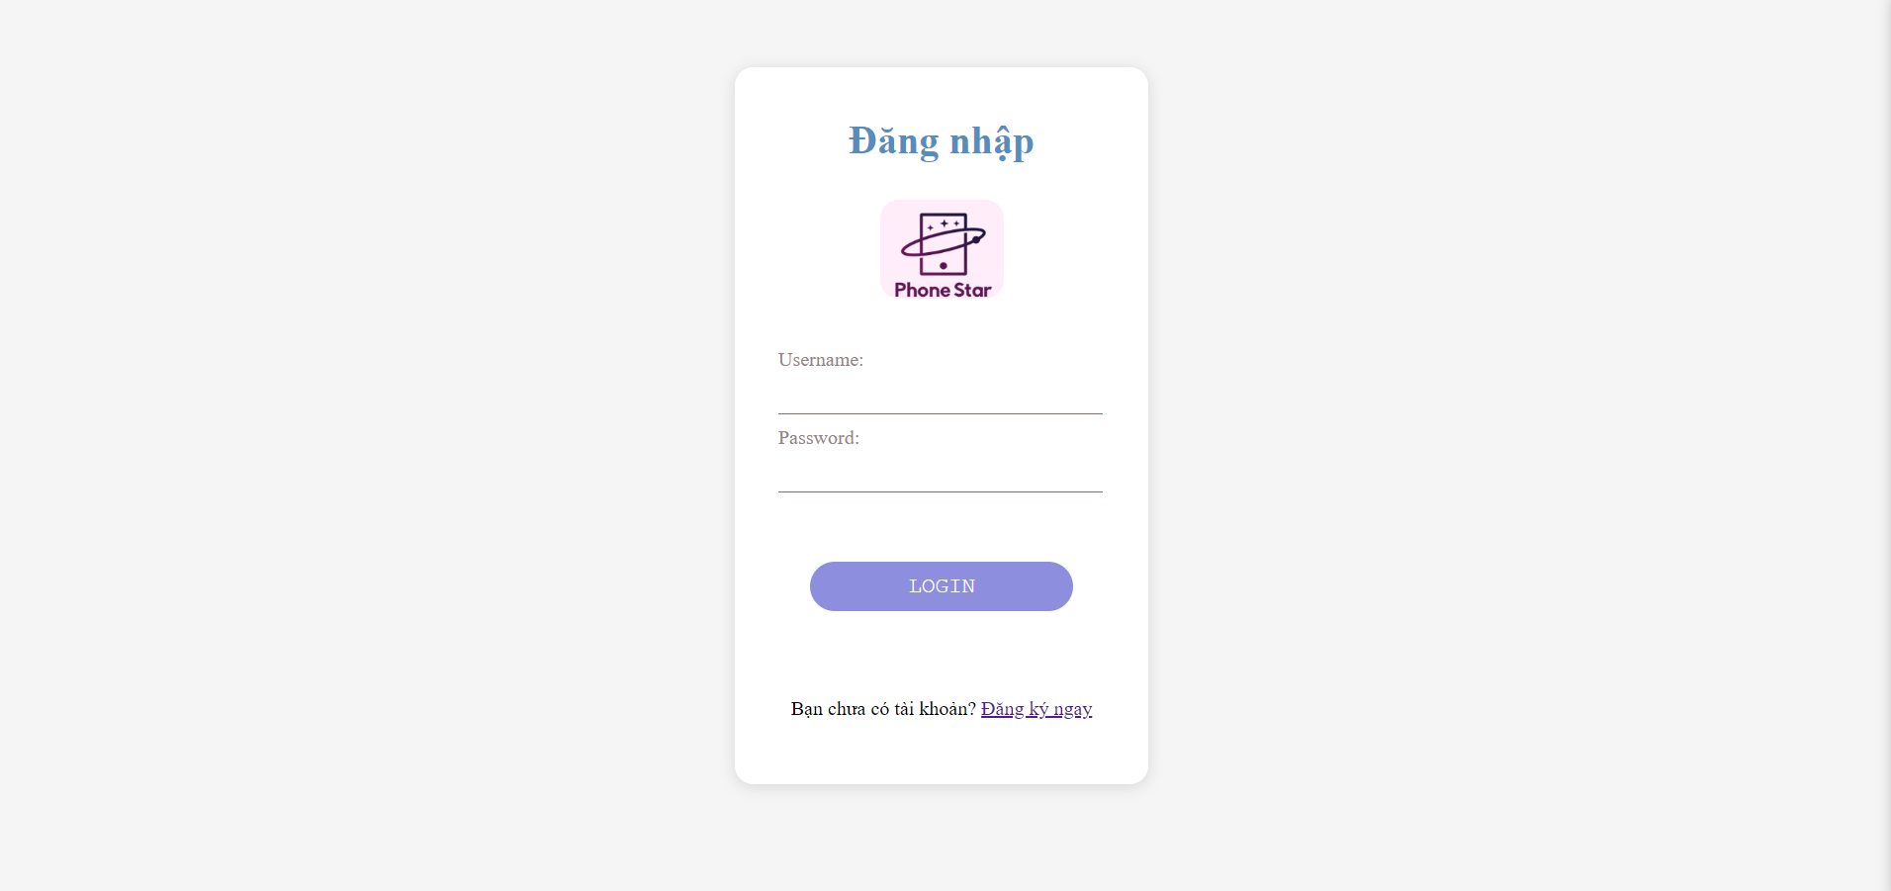

*Hình 3.2. Giao diện đăng nhập*

**3.3 Giao diện đăng ký tài khoản**

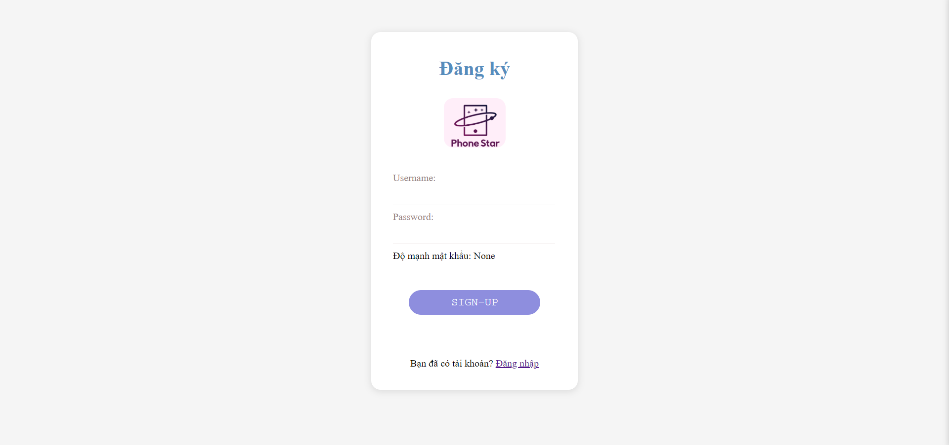

*Hình 3.3. Giao diện đăng ký*

**3.4 Giao diện tài khoản**

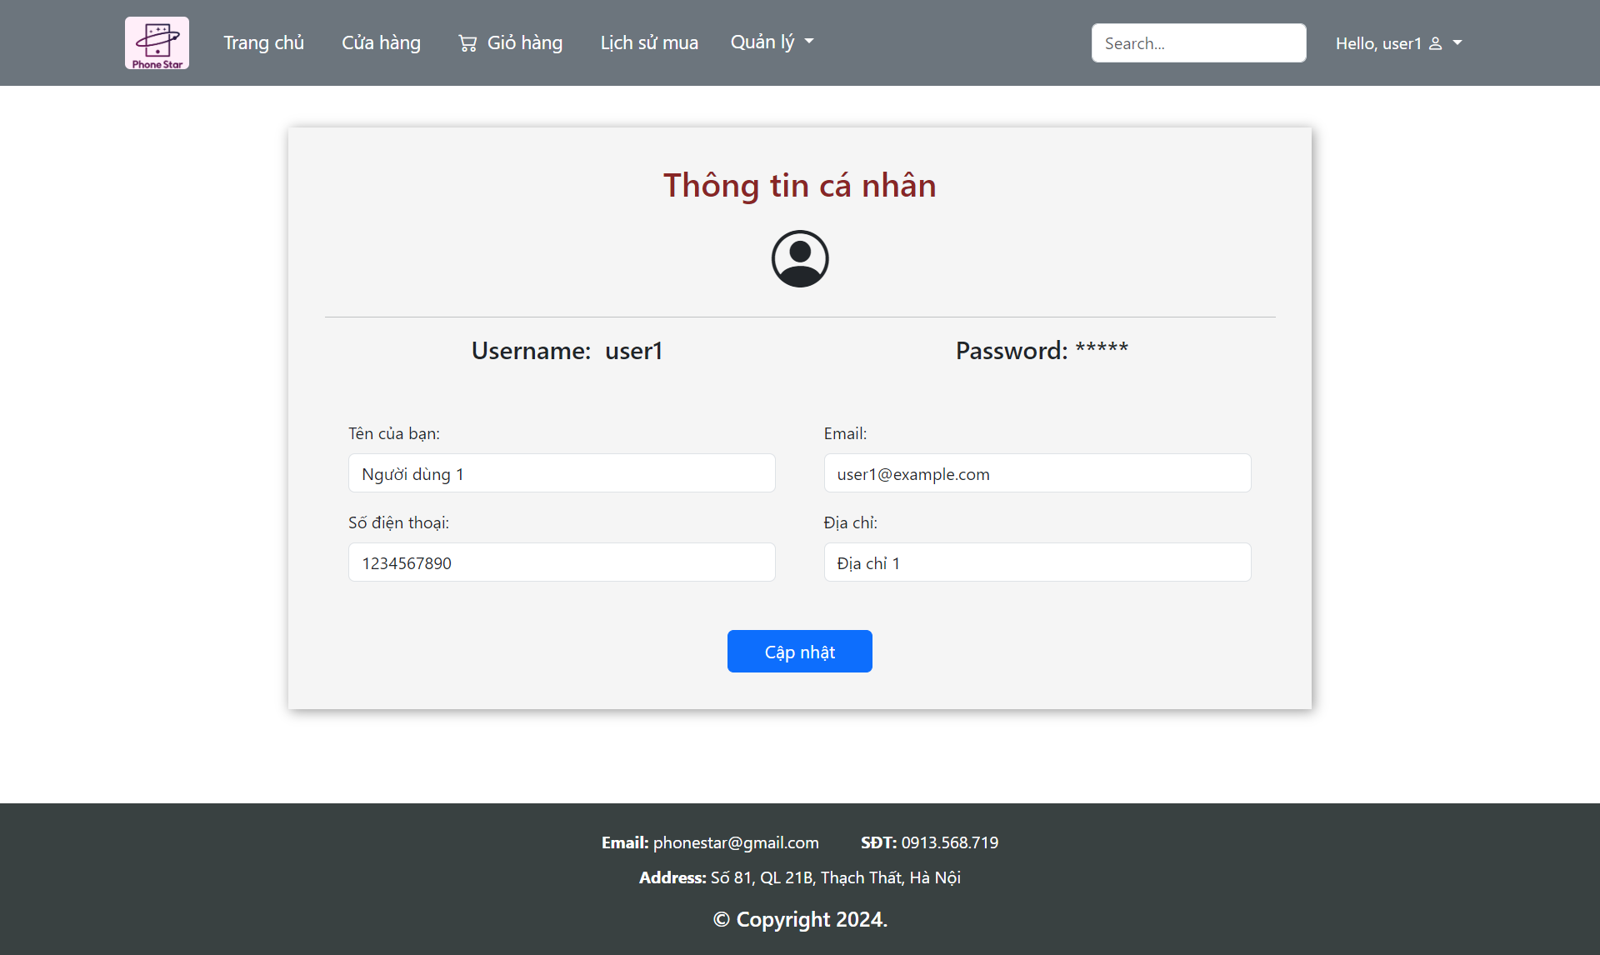

*Hình 3.4.1. Giao diện thay đổi thông tin người dùng*

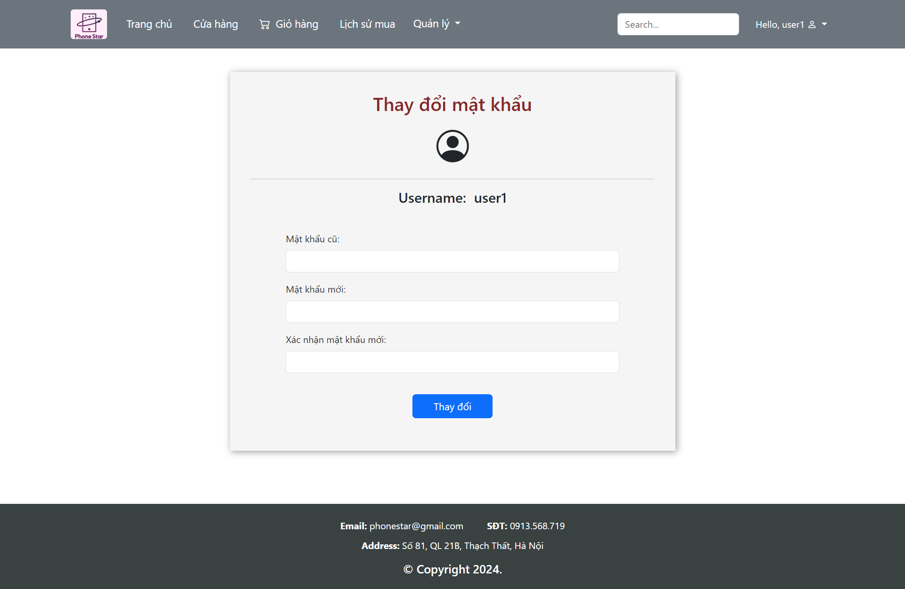

*Hình 3.4.2. Giao diện thay đổi mật khẩu*

**3.5 Giao diện** **sản phẩm theo phân loại**

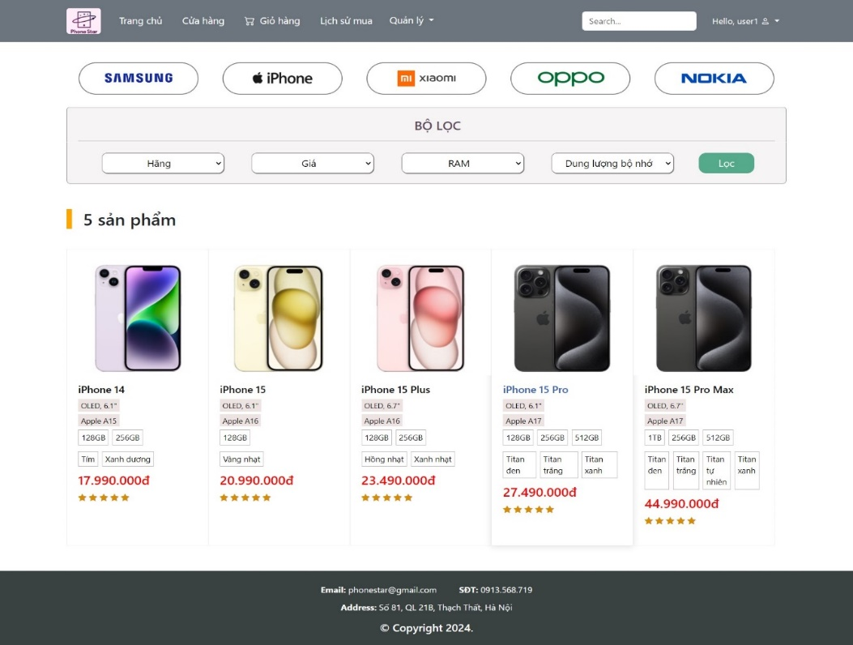

*Hình 3.5.1. Giao diện điện thoại iPhone*

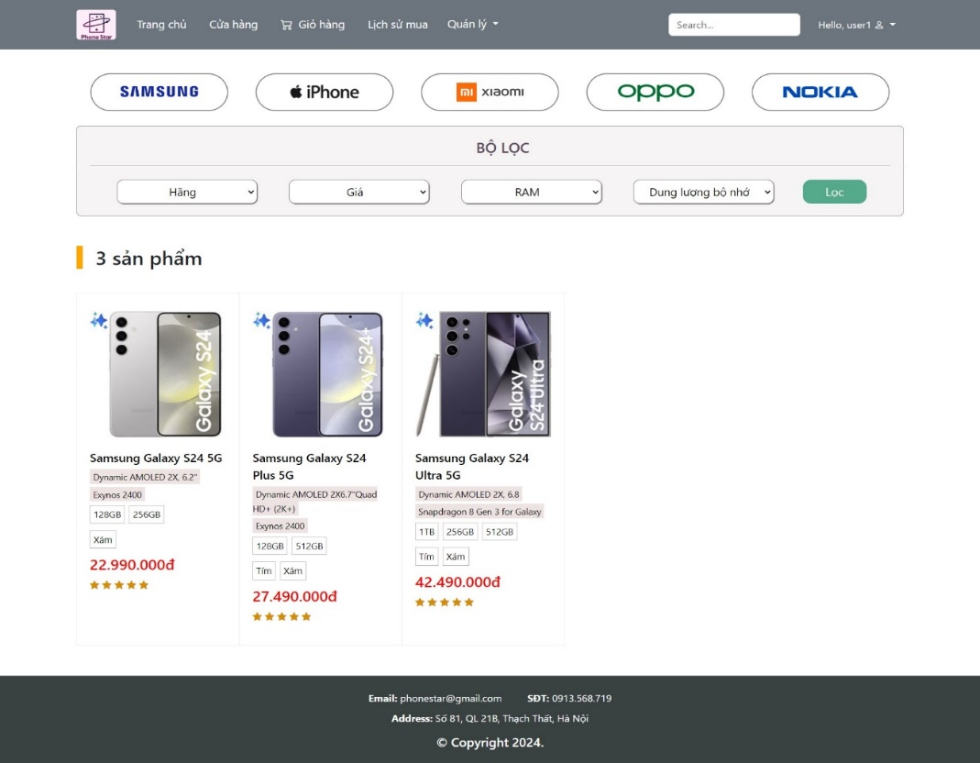

*Hình 3.5.2. Giao diện điện thoại Samsung nổi bật*

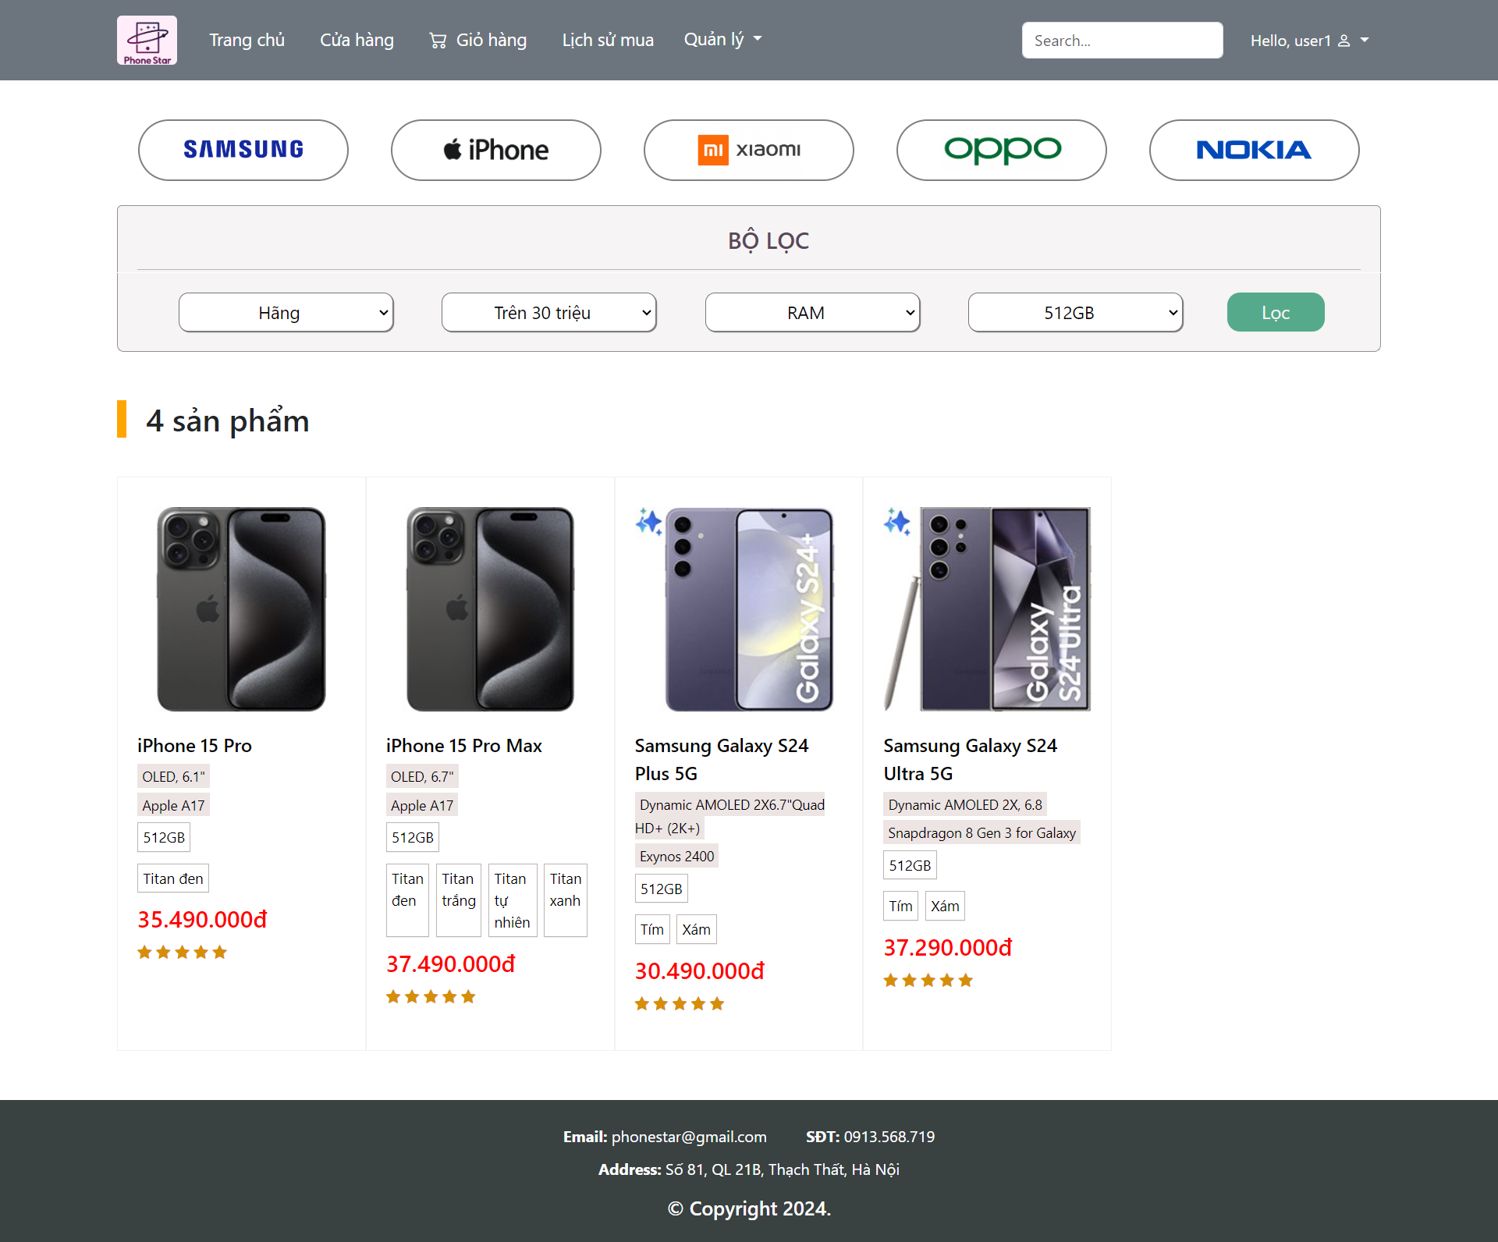

*Hình 3.5.3. Giao diện điện thoại lọc theo giá trên 30 triệu và bộ nhớ 512GB*

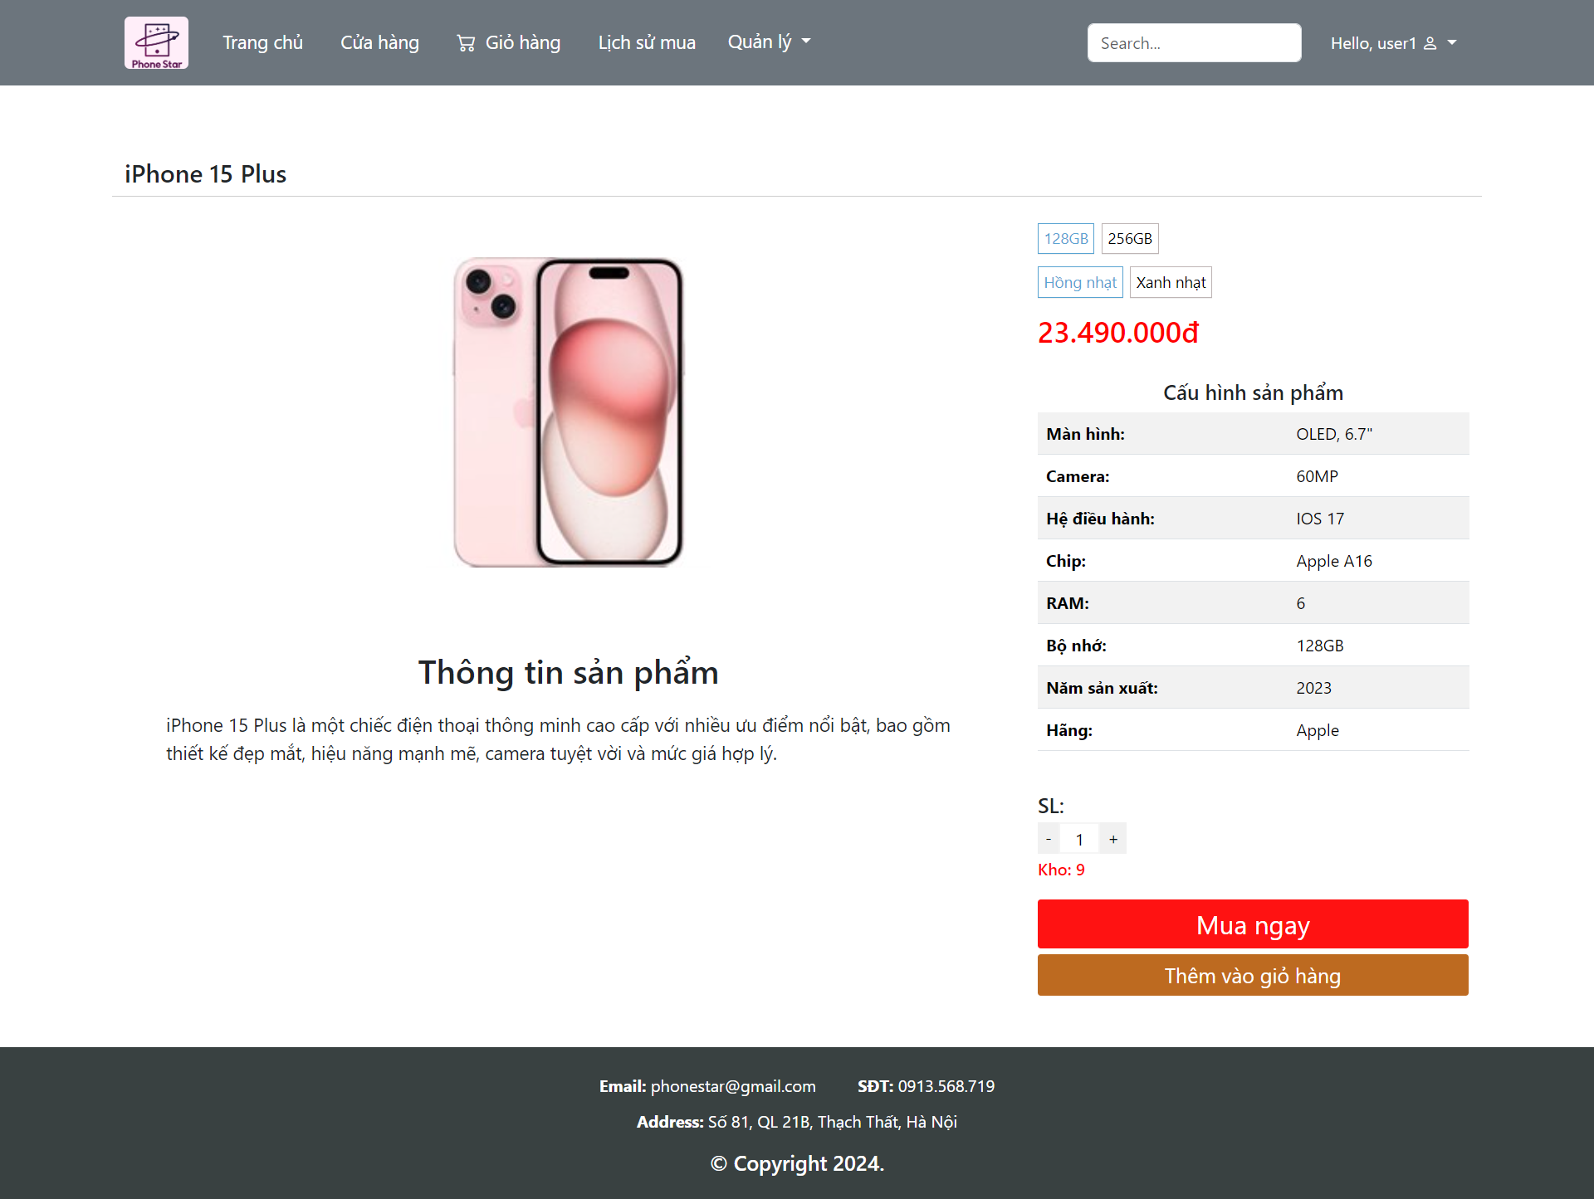

*Hình 3.5.4. Giao diện hiển thị thông tin chi tiết điện thoại*

**3.6 Giao diện mua hàng**

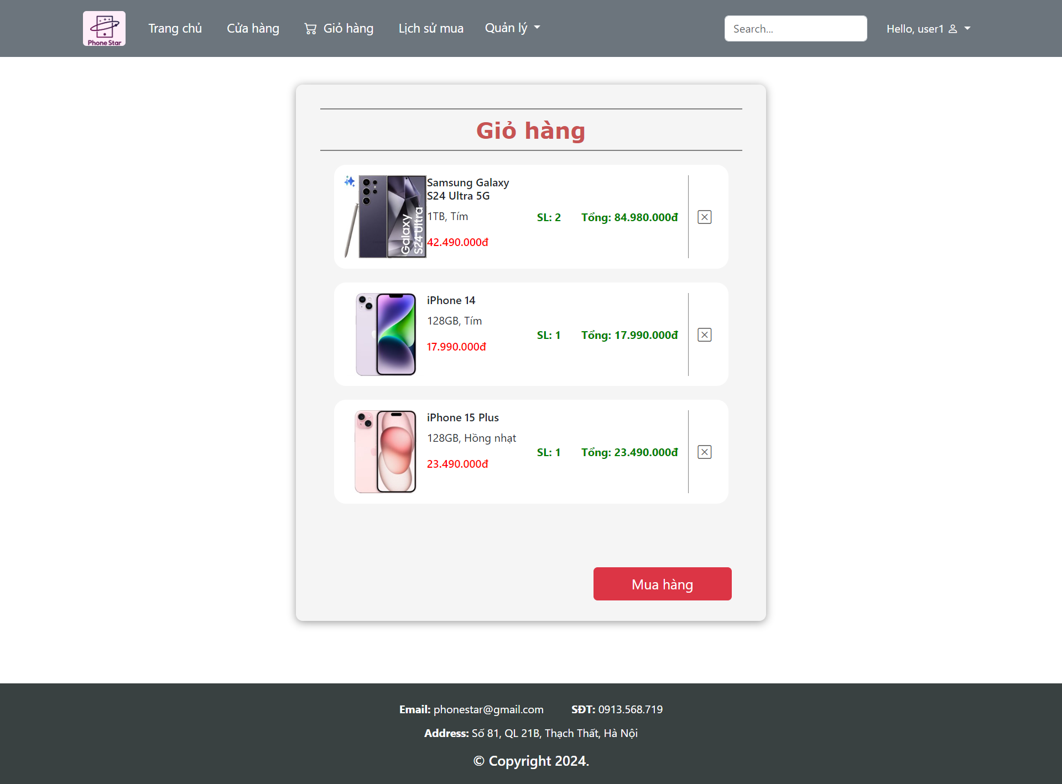

*Hình 3.6.1. Giao diện giỏ hàng*

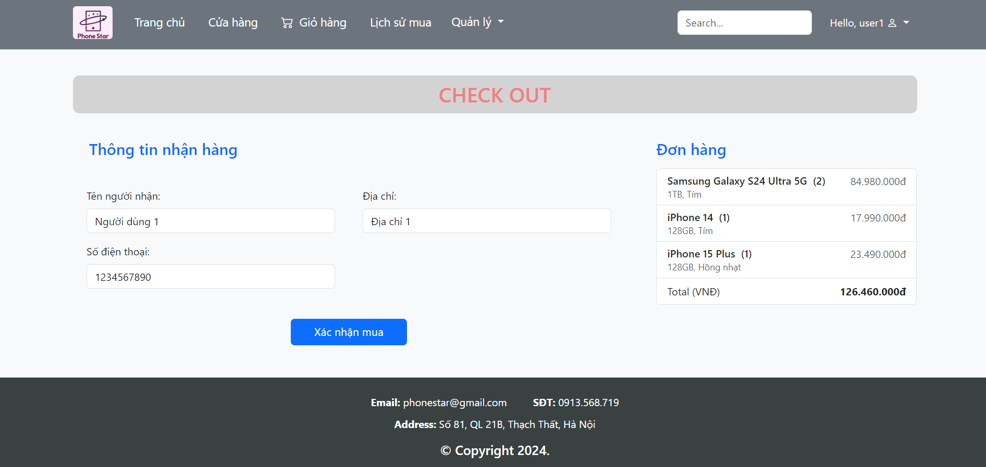

*Hình 3.6.2. Giao diện Check out*

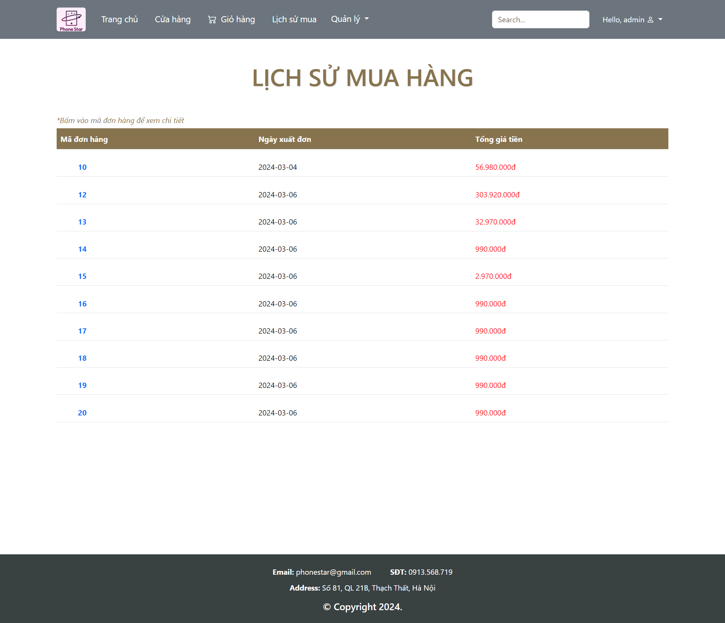

*Hình 3.6.3. Giao diện lịch sử mua hàng*

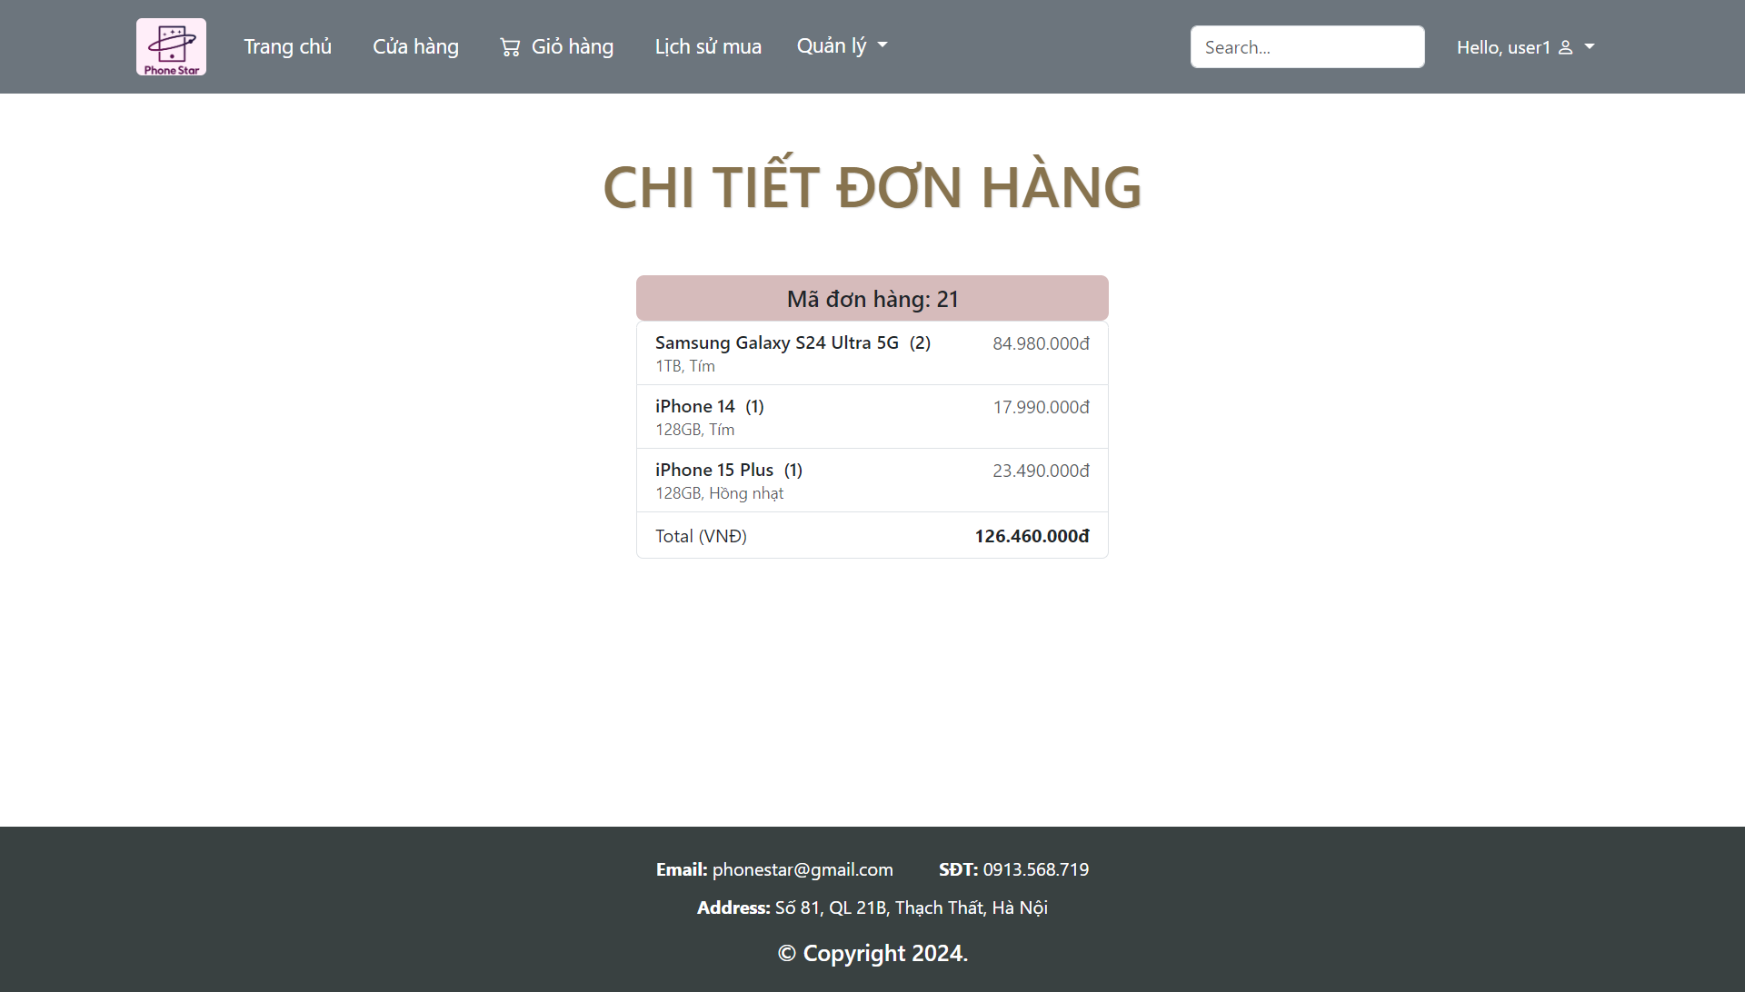

*Hình 3.6.4. Giao diện thông tin đơn hàng*

**3.7 Giao diện quản lý**

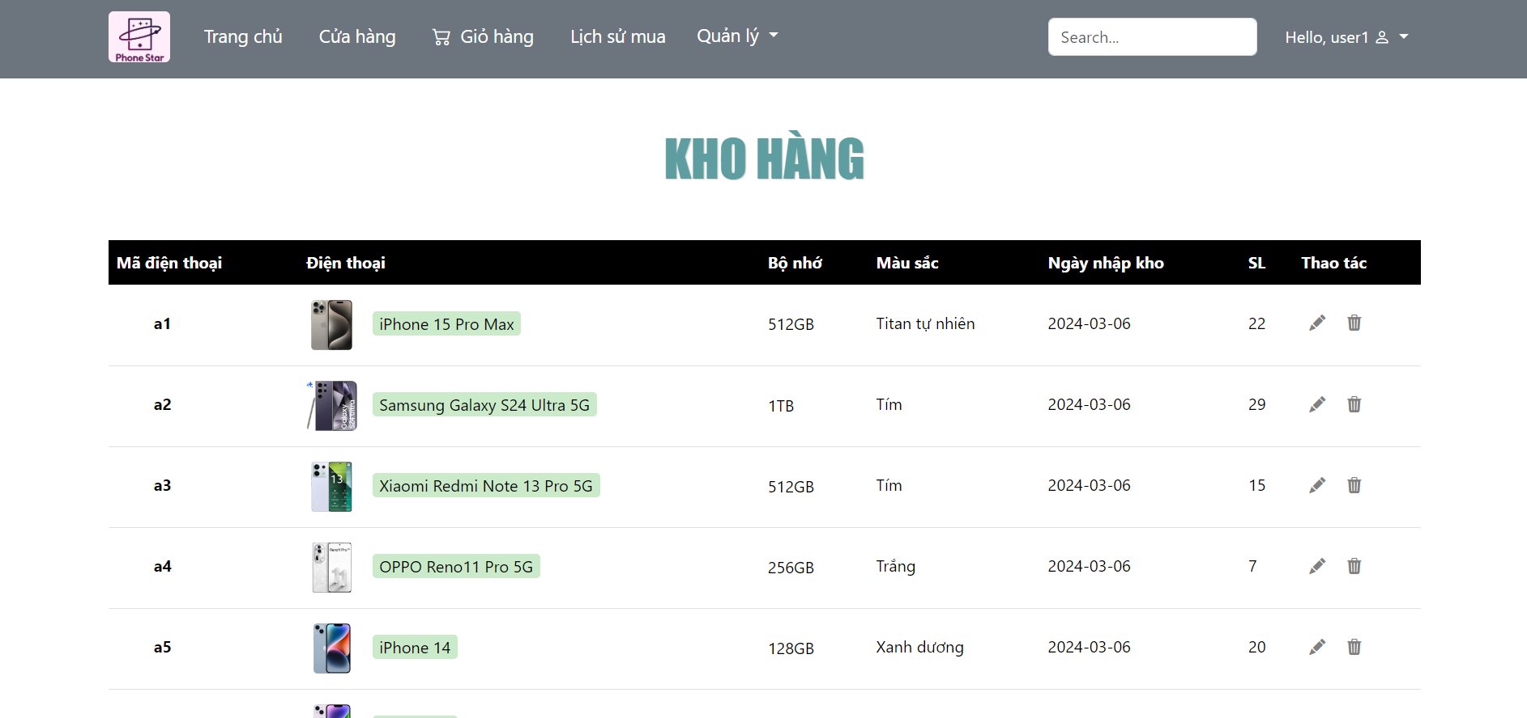

*Hình 3.7.1. Giao diện kho hàng*

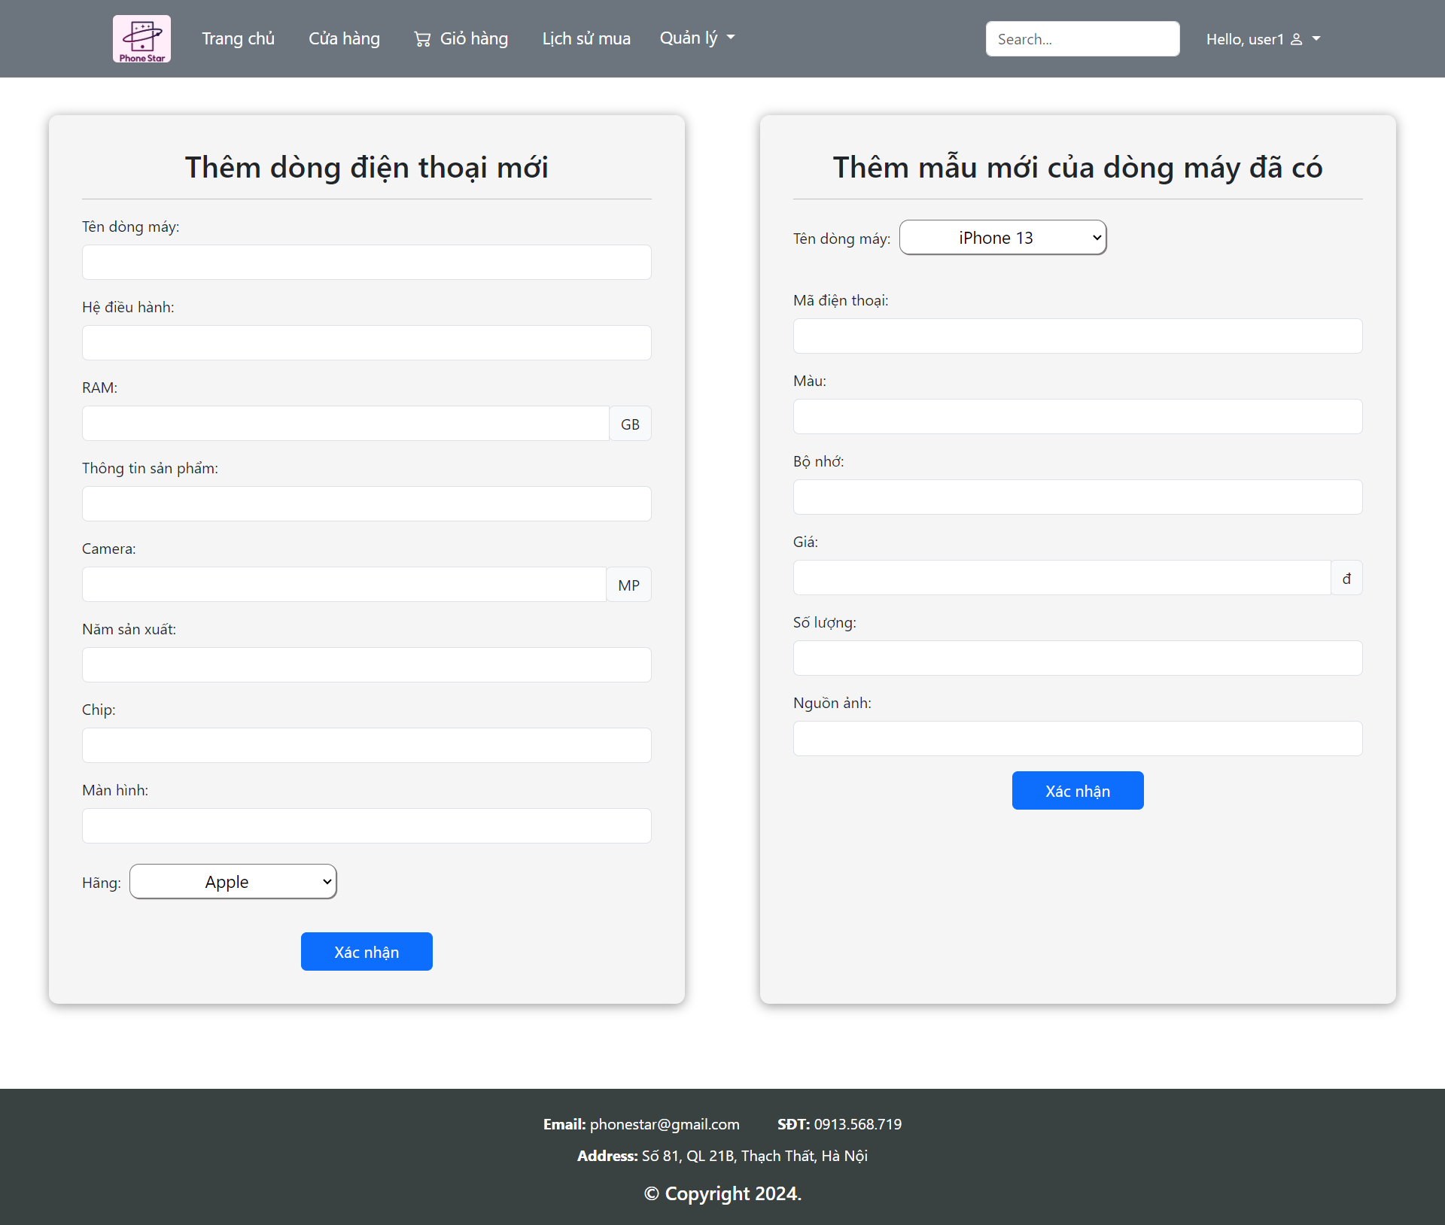

*Hình 3.7.2. Giao diện thêm sản phẩm*

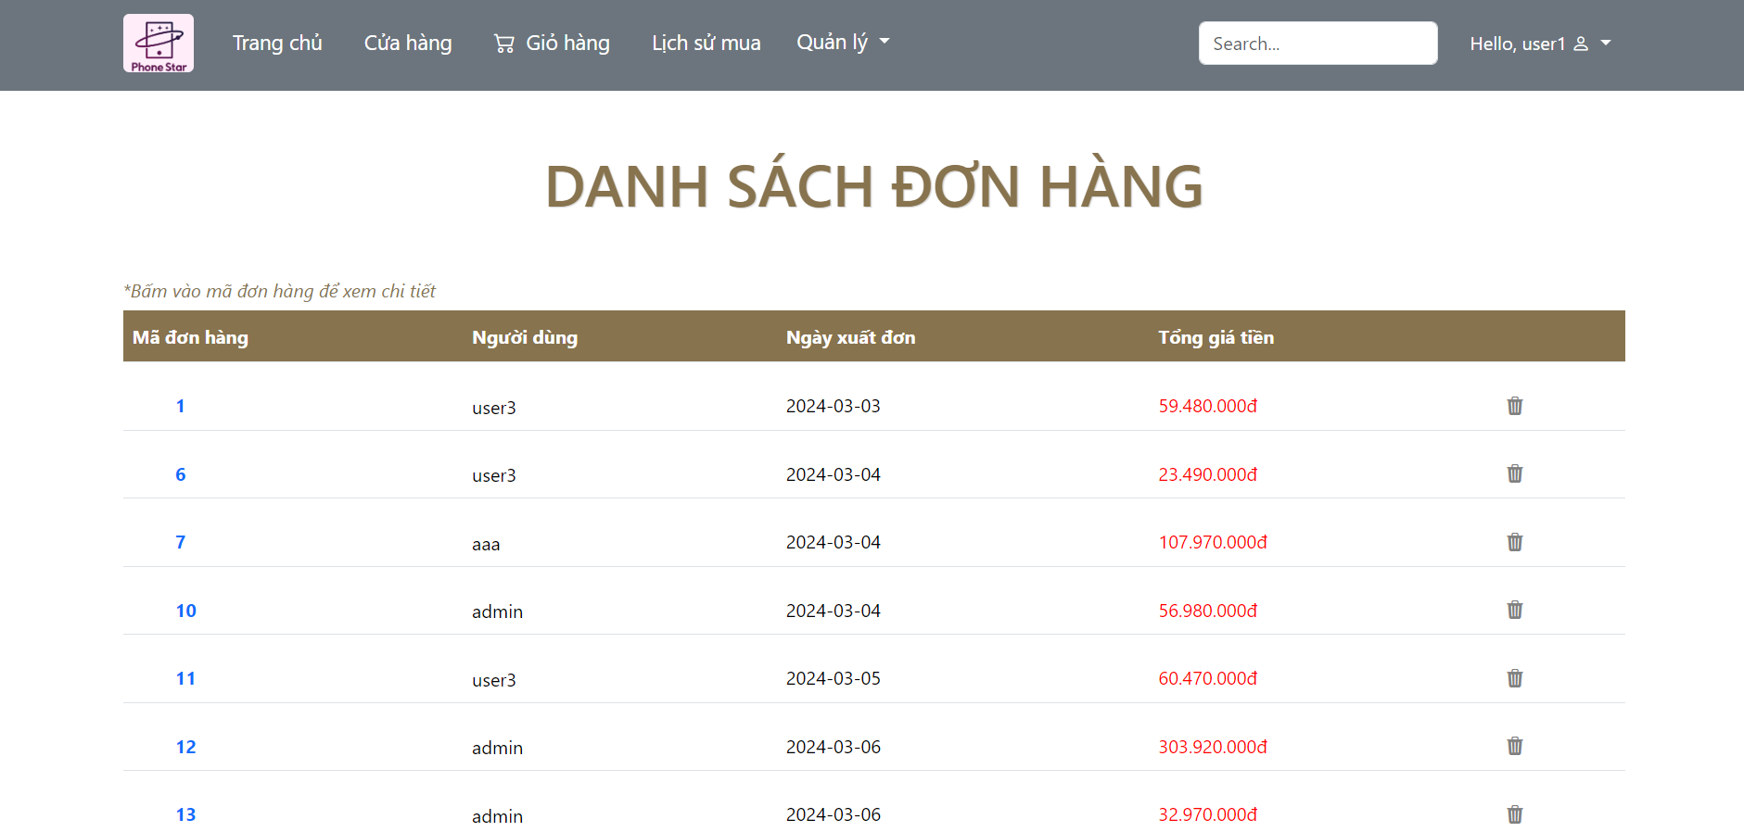

*Hình 3.7.3. Giao diện danh sách đơn hàng*

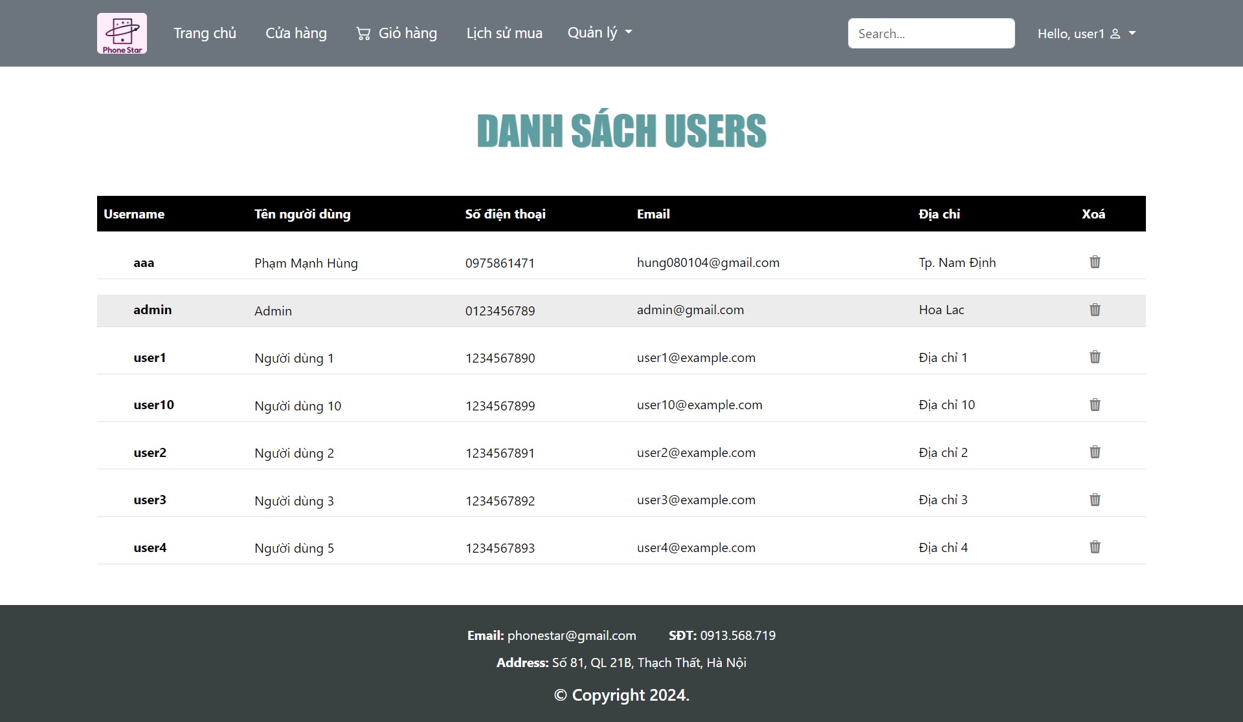

*Hình 3.7.4. Giao diện danh sách người dùng*

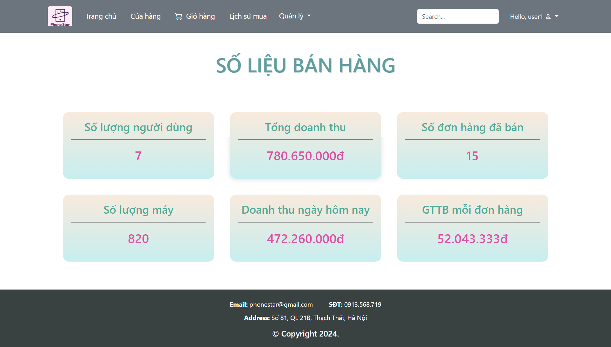

*Hình 3.7.5. Giao diện số liệu thống kê*

**KẾT LUẬN**

1. **Kết quả đạt được:**

* **Tin học hóa quá trình quảng bá sản phẩm và xây dựng giỏ hàng:** Hệ thống của Phone Star đã mang lại sự thuận tiện và tiết kiệm thời gian cho cả khách hàng và cửa hàng thông qua việc tin học hóa quá trình quảng bá sản phẩm và tạo giỏ hàng trực tuyến.
* **Giao diện đơn giản và thân thiện:** Giao diện của hệ thống được thiết kế đơn giản nhưng không kém phần chuyên nghiệp, mang lại trải nghiệm người dùng tốt và thuận tiện.
* **Tăng cường tiếp cận khách hàng toàn cầu:** Phone Star đã tận dụng lợi ích của môi trường trực tuyến để mở rộng phạm vi tiếp cận và tạo ra cơ hội kinh doanh mới trên phạm vi toàn cầu.
* **Tối ưu hóa chi phí hoạt động:** Bằng cách hoạt động trực tuyến, Phone Star đã giảm bớt chi phí về mặt mặt bằng và nhân công, từ đó tối ưu hóa nguồn lực và tạo điều kiện thuận lợi cho sự phát triển của cửa hàng.

1. **Hạn chế:**

* **Thiếu sót về chức năng:** Mặc dù đã có những cải tiến đáng kể, nhưng hệ thống vẫn còn một số thiếu sót về chức năng, có thể gây khó khăn cho người dùng trong quá trình sử dụng. Các vấn đề này cần được xem xét và khắc phục để cải thiện trải nghiệm người dùng.
* **Thiếu sót về giao diện:** Mặc dù đã được thiết kế đơn giản và thân thiện, nhưng giao diện của hệ thống vẫn còn một số điểm cần được cải thiện để đảm bảo tính thẩm mỹ và tương tác tốt hơn với người dùng.

1. **Khắc phục và phát triển:**
   * + - Hoàn thiện các chức năng còn thiếu và chưa hoàn chỉnh, các chức năng còn khá cơ bản.
       - Tối ưu hóa code dễ cải thiện hiệu năng của website.
       - Phát triển giỏ hàng để có thể thanh toán trực tuyến.
       - Tăng khả năng bảo mật và chịu lỗi của website.
       - Mở rộng thêm các module/plugin ứng dụng, thực hiện triển khai trên host, gán tên miền.